МІНІСТЕРСТВО ОСВІТИ І НАУКИ,
МОЛОДІ ТА СПОРТУ УКРАЇНИ
ХЕРСОНСЬКИЙ ДЕРЖАВНИЙ УНІВЕРСИТЕТ
ФАКУЛЬТЕТ ФІЗИКИ, МАТЕМАТИКИ ТА ІНФОРМАТИКИ
ЗАТВЕРДЖУЮ
до захисту в ДЕК

Перший проректор університету
_________професор О.В. Мішуков
“___”___________ 2011 р.

АЛЕКСЕЙЧУК ІВАН ВАЛЕРІЙОВИЧ (______________)

Розробка вимог, архітектури та функціональності Web–орієнтованого серевища демонстрації алгоритмів
8.080201. ІНФОРМАТИКА

Випускна робота освітньо-кваліфікаційного рівня «Магістр»

ПОГОДЖЕНО
Декан факультету Науковий керівник
__________ доцент Кузьмич В.І. _______ професор Співаковський О.В “___”___________ 2011 р. “___”___________ 2011 р.
Завідувач кафедри інформатики Рецензент
______ професор Співаковський О.В __________ професор Львов М.С.
“___”___________ 2011 р. “___”___________ 2011 р.

Херсон – 2011
ЗМІСТ
Вступ 3
Розділ 1. Задача дослідження ефективності алгоритмів 6
1.1. Поняття алгоритму та його ефективності 6
1.2. Класи складності алгоритмів 10
1.3. Методи оцінки дослідження ефективності алгоритмів 19
Розділ 2. Архітектура програмного забеспечення 26
2.1. Поняття архітектури програмного забезпечення 26
2.2. Поняття гнучкої архітектура 29
2.3. Оцінка успішності кінцевої архітектури продукту 32
Розділ 3. Розробка системи візуалізації алгоритмів та проведення обчислювального експерименту в ПМК «Відеоінтерпретатор 3.0» 37
3.1. Постановка задачі та вимоги до продукту 37
3.2. Застосовані архітектурні рішення 40
3.3. Аналіз та вибір технологій розробки 50
3.4. Інтеграція з порталом «ВебОАП» 54
Список використаних джерел 60
Додаток А. Описання основних структур імперативної мови програмування 67

ВСТУП

Тенденції останніх десятиліть демонструють невпинну інформатизацію освітнього процесу. Інструменти сучасної освіти докорінно відрізняються від інструментів освіти минулих років, все більшу популярність отримують інтерактивні середовища багатоцільового призначення. Тобто такі, що є корисними як при проведенні аудиторних занять, практикумів, так і при самостійному використанні.
Можна навести багато прикладів таких середовищ, серед яких слід відмітити такі інноваційні продукти, створені в лабораторіях та відділах Херсонського державного університету як «Терм», «Віртуальна біологія», «Алгебра 7», «Алгебра 8», «Світ лінійної алгебри». Всі ці продукти об’єднує мета подавання складного шкільного та академічного матеріалу наочним та зрозумілим шляхом. Також важливою рисою таких продуктів є інтеграція їх з іншими джерелами інформації: підручником, посібником або методичними матеріалами по темі. Таким чином школяру чи студенту надається в край важлива змога переходити від вивчення теоретичного матеріалу до практичної чи дослідницької роботи.
Одним з найцікавіших, з точки зору організації навчального процесу, прикладів системи, що вдало поєднує в собі навчальні, методичні, контролюючі та дослідницькі інструменти, є портал Web-ОАП «Основи алгоритмізації та програмування». До складу продукту входить навчальний посібник, тести для кожної викладеної теми, збірка задач, середовище демонстрації алгоритмів та проведення обчислювального експерименту.
На останній інструмент слід звернути особливу увагу, оскільки він надає унікальні в своєму роді можливості. Середовище демонстрації (або «Відеоінтерпретатор») створює для студентів можливість дивитися виконання алгоритму в спрощеній для засвоєння формі. Але навіть більший інтерес викликає модуль обчислювального експерименту, що дозволяє досліджувати питання ефективності алгоритмів. Слід зауважити, що середовище має досить довгу історію, що налічує більше ніж два десятиліття, останню версію було створено у 2007 році.
Актуальність створення нової версії ПМК «Відеоінтерпретатор» витікає з застарілості поточної, що було створено за допомогою технології ActiveX та MFC, також ці технології накладають обмеження щодо платформи використання, якою на даний час виступає лише ОС Windows. Це надзвичайно звужує коло користувачів, відсіюючи тих, що надають перевагу Linux, Mac OS, та іншим.
Слід зауважити, що було проаналізовано досить багато шляхів подальшого розвитку продукту – від більш лояльного, що базувався можливості корегувати поточну версію до кардинального, що припускав створення нової. Вибір було зупинено на останньому варіанті, оскільки в архітектурі та коді продукту були виявлені численні недоліки і це могло сказатися на кінцевому релізі.
Метою даної роботи є проектування архітектури нової версії ПМК «Відеоінтерпретатор», що характеризується гнучкістю та надає можливість подальшого розвитку продукту.
Під гнучкістю, в даному контексті, треба розуміти змогу додавання нових компонентів та заміни існуючих.
Об’єктом є гнучка архітектура складних програмних систем, у тому числі педагогічної спрямованості.
Предметом дослідження є архітектурні та технологічні рішення, що створюють спроможність подальшого розвитку складної системи.
Завданнями в рамках реалізації проекту виступають:
- Аналіз поточної версії ПМК «Відеоінтерпретатор» та побудова його онтології.
- Дослідження архітектурних та технологічних рішень, що диктує сьогодення.
- Розробка тонкого ядра системи, що включає базові інтерфейси описання та взаємодії компонентів.
- Створення кросплатформового додатку, що покриває таку множину платформ: Windows, Linux, Mac OS.
Гіпотеза дослідження стверджує, що створення нової архітектури та використання актуальних технологій створює можливість нормального розвитку середовища.
Теоретична цінність роботи проглядається в дослідженні архітектурних прийомів, що дозволяють створювати складні системи, а аналіз актуальних технології, що інтегруються з указаними архітектурними рішеннями.
Практична цінність роботи полягає у створенні нової версії дослідницького середовища Відеоінтерпретатор.
Для проведення даної роботи застосовувалися методи аналізу, синтезу, збору інформації, обробки і аналізу даних, методи програмної інженерії та тестування.
Структура роботи складається з вступу, трьох розділів, висновку і списку літератури.
Апробація. По тематиці роботи була зроблена доповідь під назвою «Середовище демонстрації як інструментальний засіб для організації обчислювального експерименту» на VIІ Міжнародній науково-практичній конференції ICTERI 2011 «ІКТ в освіті, дослідженнях та індустріальних додатках: ІНТЕГРАЦІЯ, ГАРМОНІЗАЦІЯ ТА ТРАНСФЕР ЗНАНЬ», де було отримано схвальні відгуки та пропозиції.

РОЗДІЛ 1
ЗАДАЧА ДОСЛІДЖЕННЯ ЕФЕКТИВНОСТІ АЛГОРИТМІВ

Поняття алгоритму та його ефективності
Алгоритм (латин. Algorithmi, від імені перського математика IX ст. аль-Хорезмі) – послідовність,система, набір систематизованих правил виконання обчислювального процесу, що обов'язково приводить до розв’язання певного класу задач після скінченного числа операцій.
Поняття алгоритму є чистою абстракцією, оскільки не визначає ні об’єкт, що має його виконувати, ні висовує ніяких обмежень щодо його кроків. Більш того, навіть не має чіткого визначення, яких існує цілий ряд:
Алгоритм – це кінцевий набір правил, який визначає послідовність операцій для вирішення конкретної множини завдань і володіє п’ятьма важливими рисами: кінцівку, визначеність, введення, висновок, ефективність.
Алгоритм – це будь-яка система обчислень, що виконуються за строго визначеними правилами, яка після деякого числа кроків призводить до вирішення поставленого завдання.
Алгоритм – це точне розпорядження, що визначає обчислювальний процес, що йде від варійованих вихідних даних до шуканого результату.
Алгоритм – точне розпорядження про виконання в певному порядку деякої системи операцій, що ведуть до розв’язання всіх задач даного типу
Алгоритм – суворо детермінована послідовність дій, що описує процес перетворення об’єкта з початкового стану в кінцеве, записана за допомогою зрозумілих виконавцю команд
Алгоритм – це послідовність дій, спрямованих на отримання певного результату за кінцеве число кроків.
Алгоритм – однозначно, доступно і коротко описана послідовність процедур для відтворення процесу з обумовленим завданням алгоритму результатом при заданих початкових умовах. Універсальність (або спеціалізація) алгоритму визначається придатністю і надійністю даного алгоритму для вирішення нестандартних завдань.
Алгоритм – це зрозумілі й точні приписи виконавцю здійснити кінцеве число кроків, спрямованих на вирішення поставленого завдання.
Алгоритм – це деякий кінцевий набір розрахованих на певного виконавця операцій у результаті виконання яких через певне число кроків може бути досягнута поставлена мета чи вирішена задача певного типу.
Алгоритм – це послідовність дій, або приводить до розв’язання задачі, або пояснюючий чому це рішення отримати не можна.
Алгоритм – це точна, однозначна, кінцева послідовність дій, яку має виконати користувач для досягнення конкретної мети або для вирішення конкретної задачі або групи завдань.
Алгоритм – це точне розпорядження, яке задає обчислювальний (алгоритмічний) процес, що починається з довільного початкового даного і спрямований на отримання повністю визначеним цим вихідним даним результату.
Алгоритм – це опис послідовності дій, яке веде до кінцевого результату.
Будь-який алгоритм має відповідати таким властивостям як дискретність, результативність, доступність, масовість, скінченність, однозначність. Однією з найочевидніших та у той час найважливіший властивостей алгоритму є його функціональність.
- результативність – алгоритм повинен давати деякий результат.
скінченність – робота алгоритму повинна закінчуватися за кінцеве число кроків;
- визначеність – всі складові алгоритму повинні допускати однозначне трактування і бути зрозумілими виконавцю (наприклад, комп’ютеру). Тобто виконавець повинен володіти засобами виконання всіх інструкцій;
- масовість – алгоритм повинен давати рішення для цілої групи завдань, що відрізняються вихідними даними;
- детермінованість – багаторазове застосування щодо одного й того ж набору вихідних даних повинно давати однаковий результат;
- ефективність – всі кроки алгоритму повинні бути такими, щоб виконавець міг виконати їх за кінцевий час, що лежить в деяких розумних межах. І якщо мова йде про обчислювальну машину, то – в межах розумних обмежень щодо використовуваної пам’яті;
Саме з ефективністю алгоритму інтуїтивно пов’язане поняття «вартості», що розуміється як кількісна оцінка необхідних для його реалізації ресурсів. Більш точний сенс поняттю вартості дозволяє надати поняття складності алгоритмів. Воно визначає вартість у часі і в просторі, дозволяє оцінити час виконання та обсяг необхідної пам’яті.
В міру накопичення досвіду роботи в деякій галузі знань, кожен спеціаліст починає інтуїтивно відчувати, що та чи інша задача більш чи менш важка, ніж інша. Зрозуміло, такого суб’єктивного, не вираженого кількісною мірою поняття як «легше» або «важче» на практиці не достатньо. Таким чином постає задача визначення можливості оцінки складності та кількісних показників складності.
Складність алгоритму оцінюють за його динамічним характеристикам, а не статичними: наприклад, велика програма може виконуватися дуже швидко, а коротка – дуже довго. На практиці складність алгоритму зазвичай пов’язують з основним його параметром, що істотно впливає на кількість виконуваних дій. Як правило, це розмір масиву даних, що обробляються (розмір задачі).
Природно вважати критерієм якості алгоритму рішення найгіршого з можливих випадків його застосування.
Таким чином, складністю алгоритму називається виражена у вигляді функції від розмірності вхідних даних верхня межа кількості операцій, необхідних для реалізації алгоритму.
Складність завдання – це складність найкращого алгоритму, відомого для її вирішення. Тому вона залежить від рівня розвитку методів рішення. Тут виникають три принципових питання:
- До якої межі можна покращувати даний алгоритм?
- Чи веде облік складності до появи деякої класифікації завдань?
- Чи існують методи переходу з одного класу до іншого, тобто від більш складних завдань до більш простим?
Метою аналізу складності алгоритмів є знаходження оптимального алгоритму для вирішення даної задачі. В якості критерію оптимальності алгоритму вибирається складність алгоритму, що розуміється як кількість елементарних операцій, які необхідно виконати для вирішення задачі за допомогою даного алгоритму. Функцією складності називається відношення, що зв’язують вхідні дані алгоритму з кількістю елементарних операцій.
Складність алгоритмів по-різному залежить від вхідних даних. Для деяких алгоритмів складність залежить тільки від обсягу даних, для інших алгоритмів – від значень даних, в деяких випадках порядок надходження даних може впливати на складність. Складність багатьох алгоритмів може в тій чи іншій мірі залежати від всіх перерахованих вище факторів.
Одним із спрощених видів аналізу, що використовуються на практиці, є асимптотичний аналіз алгоритмів. Метою асимптотичного аналізу є порівняння витрат часу та інших ресурсів різними алгоритмами, призначеними для вирішення однієї і тієї ж задачі, при великих обсягах вхідних даних. Використовувана в асимптотичному аналізі оцінка функції складності, що називається складністю алгоритму, дозволяє визначити, як швидко зростає складність алгоритму з збільшенням обсягу даних. У асимптотичному аналізі алгоритмів використовуються позначення, прийняті в математичному асимптотичному аналізі.
Доцільно ввести поняття класу алгоритму, що витікає з означення функціональності. Має сенс порівняння характеристик ефективності алгоритмів, що належать до одного класу.

Класи складності алгоритмів
Нехай $G=\left\{G_{1},G_{2},\text{.}\text{.}\text{.},G_{k},\text{.}\text{.}\text{.}\right\}$ – множина класів алгоритмів, та $Φ=\left\{ϕ_{1},ϕ_{2},\text{.}\text{.}\text{.},ϕ_{n}\right\}$ – метрики за якими оцінюється ефективність алгоритму, тоді для $∀g_{1},g_{2}∈G_{j}$ та $∀ϕ∈Φ$ має сенс запис $Δ_{i}=ϕ(g_{i}), Δ_{j}=ϕ(g_{j}),$ де $Δ_{i,j}$ – оцінки ефективності алгоритмів зам метрикою .
Під терміном ефективності алгоритму можна розуміти інтегральну характеристику його ефективності за часом виконання, дане значення можна представити у вигляді часового проміжку, але такий показник не буде релевантним, оскільки один і той самий алгоритм на різних, або навіть одній ЕОМ, може виконуватися різну кількість часу, тому частіше час виконання розуміють як кількості виконаних операцій, використаних апаратних ресурсів тощо.
Важливою умовою отримання адекватної оцінки ефективності алгоритму вважають виконання алгоритмів на ідентичних вхідних даних.
Аналізу ефективності алгоритмів присвячено цілий розділ інформатики – теорія складності обчислень, що вивчає вартість роботи, необхідної для вирішення обчислювальної проблеми. Вартість вирішення обчислювальної проблеми зазвичай вимірюється абстрактними поняттями часу і простору, що також називають обчислювальними ресурсами. Час визначається кількістю елементарних кроків, необхідних для вирішення проблеми, тоді як простір визначається обсягом пам’яті або місця на носії даних. Таким чином, у цій області робиться спроба відповісти на центральне питання розробки алгоритмів: «як зміниться час виконання й обсяг використаної пам’яті в залежності від розміру входу і виходу?». Під розміром входу потрібно розуміти довжину опису даних задачі в бітах (наприклад, в задачі комівояжера довжина входу пропорційна кількості міст і доріг між ними), а під розміром виходу – довжина опису рішення задачі (оптимального маршруту у задачі комівояжера).
Теорія складності обчислень виникла із потреби порівнювати швидкодію алгоритмів, чітко описувати їх поведінку (час виконання й обсяг необхідної пам’яті) в залежності від розміру входу і виходу.
Кількість елементарних операцій, витрачених алгоритмом для вирішення конкретного екземпляра задачі, залежить не тільки від розміру вхідних даних, але і від самих даних. Наприклад, кількість операцій алгоритму сортування вставками значно менше у разі, якщо вхідні дані вже відсортовані. Щоб уникнути подібних труднощів, розглядають поняття часової складності алгоритму в гіршому випадку.
Часова складність алгоритму (в гіршому випадку) – це функція розміру вхідних і вихідних даних, що дорівнює максимальній кількості елементарних операцій, що виконуються алгоритмом для вирішення екземпляру задачі зазначеного розміру. У задачах, де розмір виходу не перевершує або пропорційний розміру входу, можна розглядати часову складність як функцію розміру тільки вхідних даних.
Аналогічно поняттю часової складності в гіршому випадку визначається поняття часової складності алгоритму в найкращому випадку. Також розглядають поняття середнього часу роботи алгоритму, тобто математичне очікування часу роботи алгоритму. Іноді говорять просто: «часова складність алгоритму» або «час роботи алгоритму», маючи на увазі часову складність алгоритму в гіршому, найкращому або середньому випадку (в залежності від контексту).
За аналогією з часовою складністю, визначають просторову складність алгоритму, тільки тут говорять не про кількість елементарних операцій, а про обсяг використовуваної пам’яті.
Незважаючи на те, що функція часової складності алгоритму в деяких випадках може бути визначена точно, в більшості випадків шукати точне її значення безглуздо. Справа в тому, що по-перше, точне значення часової складності залежить від визначення елементарних операцій (наприклад, складність можна вимірювати у кількості арифметичних операцій, бітових операцій чи операцій на машині Тьюрінга), а по-друге, при збільшенні розміру вхідних даних внесок постійних множників і доданків нижчих порядків, що фігурують у виразі для точного часу роботи, стає вкрай незначним.
Розгляд вхідних даних великого розміру і оцінка порядку зростання часу роботи алгоритму приводять до поняття асимптотичної складності алгоритму. При цьому алгоритм з меншою асимптотичної складністю є більш ефективним для всіх вхідних даних, за винятком лише, можливо, даних малого розміру. Для запису асимптотичної складності алгоритмів використовуються асимптотичні позначення, що подано в Табл. 1.1.

Табл. 1.1. Асимптотичні позначення
Позначення | Пояснення критерію класифікації
$$f(n)∈O(g(n))$$ | f обмежена зверху функцією g (з точністю до постійного множника) асимптотично  $$\begin{aligned}∃(C>0),n_{0}:∀(n>n_{0}) \left|f(n)\right|≤\left|C⋅g(n)|\right| \\ \text{або} \\ ∃(C>0),n_{0}:∀(n>n_{0}) f(n)≤C⋅g(n)\end{aligned}$$
$$f(n)∈Ω(g(n))$$ | f обмежена знизу функцією g (з точністю до постійного множника) асимптотично  $$∃(C>0),n_{0}:∀(n>n_{0}) \left|C⋅g(n)|\right|< \left|f(n)\right|$$
$$f(n)∈Θ(g(n))$$ | f обмежена знизу і зверху функцією g асимптотично  $$∃(C,C^{'}>0),n_{0}:∀(n>n_{0}) \left|C⋅g(n)|\right|< \left|f(n)\right|<\left|C^{'}⋅g(n)|\right|$$
$$f(n)∈o(g(n))$$ | g домінує над f асимптотично  $$∀(C>0),∃n_{0}:∀(n>n_{0}) \left|f(n)\right|<\left|C⋅g(n)|\right|$$
(продовження Табл.1.1)
Позначення | Пояснення критерію класифікації
$$f(n)∈ω(g(n))$$ | f домінує над g асимптотично  $$∀(C>0),∃n_{0}:∀(n>n_{0}) \left|C⋅g(n)|\right|<\left|f(n)\right|$$
$$f(n)\text{\sim }g(n)$$ | f еквівалентна g асимптотично  $$\underset{n→∞}{\text{lim}}\frac{f(n)}{g(n)}=1$$

В технічній літератур та в академічному процесі більш вживаними є так звані позначення через «О» Детальний опис подано в таблиці 1.2. Графічне зображення залежностей продемонстровано на Рис. 1.3.
Табл. 1.2. Поширені складності алгоритмів.
Позначення | Пояснення та приклад
$$O(1)$$ | Сталий час роботи не залежно від розміру задачі.  Приклад: Очікуваний час пошуку в хеші.
$$O(\text{loglog}n)$$ | Дуже повільне зростання необхідного часу.  Приклад: Очікуваний час роботи інтерполюючого пошуку n елементів.
$$O(\text{log}n)$$ | Логарифмічне зростання – подвоєння розміру задачі збільшує час роботи на сталу величину.  Приклад: Обчислення $x^{n}$; двійковий пошук в масиві з n елементів.
$$O(n)$$ | Лінійне зростання – подвоєння розміру задачі подвоїть і необхідний час.  Приклад: Додавання/віднімання чисел з n цифр; лінійний пошук в масиві з n елементів.
$$O(n⋅\text{log}n)$$ | Лінеаритмічне зростання – подвоєння розміру задачі збільшить необхідний час трохи більше ніж вдвічі.  Приклад: Сортування злиттям або купою n елементів; нижня границя сортування порівнянням n елементів
(продовження Табл.1.2)
Позначення | Пояснення та приклад
$$O(n^{2})$$ | Квадратичне зростання – подвоєння розміру задачі вчетверо збільшує необхідний час.  Приклад: Елементарні алгоритми сортування.
$$O(n^{3})$$ | Кубічне зростання – подвоєння розміру задачі збільшує необхідний час у вісім разів.  Приклад: Звичайне множення матриць.
$$O(c^{n})$$ | Експоненціальне зростання – збільшення розміру задачі на 1 призводить до c-кратного збільшення необхідного часу; подвоєння розміру задачі підносить необхідний час у квадрат  Приклад: Деякі задачі комівояжера, алгоритми пошуку повним перебором

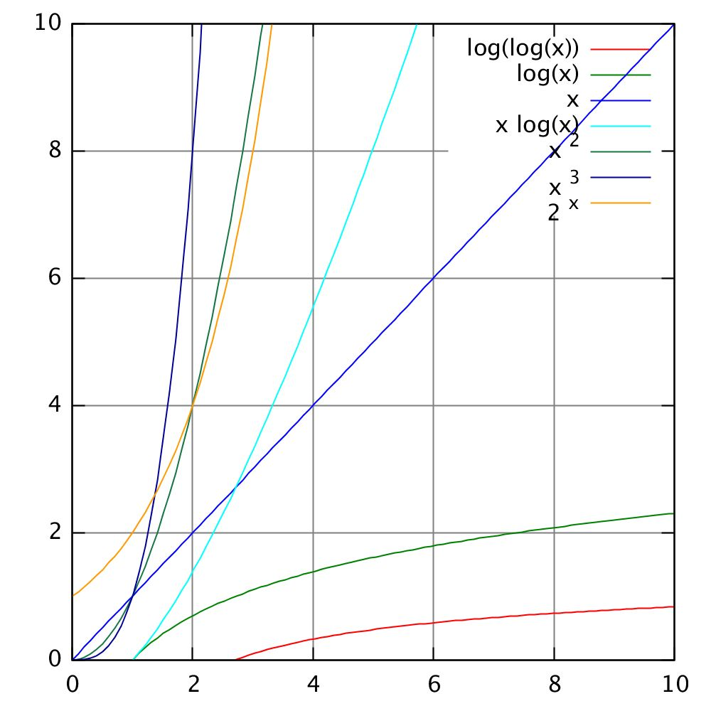
Рис. 1.3. Графічне відображення алгоритмів різної складності
Клас складності – це множина задач розпізнавання, для вирішення яких існують алгоритми, схожі за обчислювальною складністю.
Всі класи складності знаходяться в ієрархічному відношенні: одні містять у собі інші. Однак про більшість включень невідомо, чи є вони суворими. Одна з найбільш відомих відкритих проблем у цій галузі – рівність класів P і NP. Якщо це припущення вірне (у чому більшість вчених сумнівається), то представлена на рис. 1.4 ієрархія класів сильно згорнеться. На даний момент найбільш поширеною є гіпотеза про невирожденості ієрархії (тобто всі класи різні). Крім того, відомо, що EXPSPACE не дорівнює класу PSPACE.
Клас NP (від англ. non-deterministic polynomial) – множина задач розпізнавання, рішення яких можливо, за наявності деяких додаткових відомостей (так званого сертифіката рішення), «швидко» (за час, що не перевершує полінома від розміру даних) перевірити на машині Тьюринга.
Еквівалентно клас NP можна визначити як містить завдання, які можна «швидко» вирішити на недетермінованої машині Тьюринга.
Різниця між поліноміальними і експоненціальними алгоритмами сходить до фон Нейманом.
Клас складності NP визначається для множини мов, тобто множин слів над кінцевим алфавітом $Σ$. Мова $L$ називається належить класу NP, якщо існують двомісний предикат $R(x,y)$ з класу P (тобто обчислюваною за поліноміальний час) і константа $C>0$такі, що для будь-якого слова $x$ умова $x∈L$рівносильне умові $∃y, \left|y\right|<{\left|x\right|}^{c} R(x,y)$. Слово $y$ називається сертифікатом приналежності $x$ мови $L$. Таким чином, якщо у нас є слово, що належить мові, і ще одне слово-свідок обмеженої довжини (яке буває важко знайти), то ми швидко зможемо переконатися у тому, що $x$ дійсно належить $L$.

P/Poly
BPP
P
EXPSPACE
EXPTIME
PSPACE
PH

Рис. 1.4. Ієрархія класів складності

Еквівалентна визначення можна отримати, використовуючи поняття недетермінованої машини Тьюрінга (тобто такої машини Тьюрінга, у програми якої можуть існувати різні рядки з однаковою лівою частиною). Якщо машина зустріла «розвилку», тобто неоднозначність у програмі, то далі можливі різні варіанти обчислення. Предикат$R(x)$, який являє дана недетермінованих машина Тьюрінга, вважається рівним одиниці, якщо існує хоч один варіант обчислення, повертає 1, і нулю, якщо всі варіанти повертають 0. Якщо довжина обчислення, що дає 1, не перевершує деякого многочлена від довжини $x$, то предикат називається належить класу NP. Якщо у мови існує розпізнає його предикат з класу NP, то мова називається належить класу NP. Це визначення еквівалентно наведеним вище: як свідка можна взяти номери потрібних гілок при розвилках в обчисленні. Так як для $x$ належить мови довжина всього шляху обчислення не перевершує многочлена від довжини $x$, то і довжина свідка також буде обмежена многочленом від $\left|x\right|$.
Всяку завдання про приналежність слова $x$ мови $L$, що лежить в класі NP, можна вирішити за експоненційний час перебором всіх можливих сертифікатів довжини менше ${\left|x\right|}^{c}$.
Клас $P$ (від англ. polynomial) називають множину здач, для яких існують «швидкі» алгоритми рішення (час роботи яких поліноміальної залежить від розміру вхідних даних). Клас $P$ включений у більш широкі класи складності алгоритмів.
Алгоритм ототожнюється з детермінованою машиною Тьюринга, яка обчислює відповідь з даного на вхідну стрічку слову з вхідного алфавіту $Σ$. Часом роботи алгоритму $T_{M}(x)$при фіксованому вхідному слові $x$називається кількість робочих тактів машини Тюринга від початку до зупинки машини. Складністю функції $\text{f:}Σ^{}→Σ^{}$, що обчислюється деякою машиною Тьюрінга, називається функція $C:N→N$, що залежить від довжини вхідного слова і рівна максимуму часу роботи машини по всіх вхідним словами фіксованої довжини :
$$C_{M}(n)=\underset{x:\left|x\right|=n}{\text{max}T_{M}(x)}$$
Якщо для функції f існує машина Тьюрінга $M$ така, що $C_{M}(n)<n^{c}$для деякого числа $c$ і достатньо великих n, то кажуть, що вона належить класу $P$, або поліноміальна за часом.
Згідно з тезою Черча - Тьюрінга, будь мислимий алгоритм можна реалізувати на машині Тьюрінга. Для будь-якої мови програмування можна визначити клас $P$ подібним чином (замінивши у визначенні машину Тьюрінга на реалізацію мови програмування). Якщо компілятор мови, на якому реалізовано алгоритм, уповільнює виконання алгоритму поліноміальної (тобто час виконання алгоритму на машині Тьюрінга менше деякого многочлена від часу виконання його на мові програмування), то визначення класів $P$ для цієї мови і для машини Тьюринга збігаються. Код на асемблері допускає перетворення в машину Тьюрінга з невеликим поліноміальним уповільненням, а оскільки всі існуючі мови допускають компіляцію в асемблер (знову ж таки, з поліноміальним уповільненням), то визначення класу $P$ для машин Тьюринга і для будь-якого існуючого мови програмування збігаються.
У теорії алгоритмів питання про рівність класів складності P і NP є однією з центральних відкритих проблем вже більше трьох десятиліть. Якщо на нього буде дана ствердна відповідь, це буде означати, що теоретично можливо вирішувати багато складних завдання істотно швидше, ніж зараз.
З визначення класів P і NP відразу випливає наслідок: $P⊆\text{NP}$. Проте до цих пір нічого не відомо про суворість цього включення, тобто чи існує завдання, що лежить в NP, але не лежить в P (Рис. 1.5). Якщо такого завдання не існує, то всі завдання, що належать класу NP, можна буде вирішувати за поліноміальний час, що обіцяє величезну вигоду з обчислювальної точки зору. Зараз найскладніші завдання з класу NP (так звані NP-повні задачі) можна вирішити за експоненційний час, що майже завжди неприйнятно.

Рис.1.5. Відношення класів складності NP та P.
В даний час більшість математиків вважають, що ці класи не рівні. Згідно з опитуванням, проведеним у 2002 році серед 100 вчених, [66, c.34-47]
61 людина вважає, що відповідь - «не рівні»;
9 - «рівні»;
22 не змогли відповісти;
8 вважають, що гіпотеза не виводиться з поточної системи аксіом і, таким чином, не може бути доведена або спростована.
З вищезазначеного видно, що проблема дослідження відношення класів P та NP є актуальною в науковому середовищі і потребує глибшого аналізу.

Методи оцінки дослідження ефективності алгоритмів
Існує три основних способи дослідження ефективності алгоритму
- аналітичний
- практичний
- комбінований
Суть аналітичного методу полягає в аналізі ефективності арифметичних обчислень та оцінці використання основних управляючих структур алгоритму – оператора розгалуження, оператора повторення, виклику підпрограми (для рекурсивних алгоритмів). З першими все більш-менш зрозуміло – треба уникати повторного обчислення значень, що часто використаються, спрощувати формули, мати на увазі, що операції ділення – найдовша операція на більшості процесорів, користуватися операціями зсуву та інше.
З другими ситуація значно цікавіша та складніша, оскільки саме за допомогою цих структур, підчас зловживаючи, програмісти складають програми. Отже яким чином можна наприклад проаналізувати ефективність наступного коду, представленого у лістингу 1.6.

for ( i = 0; i < N; i++ )
for ( j = 0; j < N; j++ )
for ( j = 0; j < N; j++ ) {
// Виконання обчислень
}
Лістинг 1.6 Алгоритм з кубічною збіжністю

Ми маємо три вкладені один в інший цикли, тобто кожний з них буде виконуватися N разів, тобто загалом N * N * N = N³ разів. У такому випадку кажуть, до алгоритм має кубічну збіжність і записують
C * N³ або O(N³),
де C – деякий коефіцієнт, при множенні на котрий N ми отримаємо кубічну складність
Буде доречним сказати, що алгоритми з такою складність не можна вважати ефективними для більшості класів задач, де навіть квадратична збіжність вважається поганим показником, хоча існують специфічні класи алгоритмів зі складністю навіть вищу за кубічну.
Наприклад, час роботи алгоритму, що виконує тільки операції читання і занесення n даних в оперативній пам’яті, визначається формулою $\text{t = an + b, }$де $a$ – час читання-запису, $b$ – сумарний час допоміжних операцій. Тут має місце лінійна залежність від $n$, і складність алгоритму тому називається лінійною. Коефіцієнти $a$ і $b$ невідомі, але залежать від ЕОМ, транслятора і т.д. Тому цікавим є характер залежності від основного параметра, говорять про теоретичну складності, враховуючи ту функцію від основного параметра, що визначає складність. У даному випадку це $O(n)$
Сортування за допомогою прямого обміну («бульбашкове сортування») $n$ елементів масиву представляє собою наступний процес: визначається найменший елемент у всьому масиві і проводиться його обмін з першим елементом; потім визначається найменший елемент в частині масиву і проводиться його обмін з другим елементом і т . д. Значить, все виконується $\text{n-1}$порівнянь при пошуку першого елемента, $\text{n-2}$ порівнянь при пошуку другого елемента і т.д.
$$(\text{n-1})+(\text{n-2})+\text{.}\text{.}\text{.}\text{+1=}({\text{ n}}^{2}\text{- n})\text{/2}$$
Це поліном другого ступеня (кажуть, що складність алгоритму поліноміальна, а в даному випадку - квадратична). Для великих n можна вважати, що складність $O(n^{2})$.
Якщо складність алгоритму оцінюється по вже написаної програмі, то замість числа порівнянь обчислюється число повторень внутрішніх процедур

for k: = 1 to n–1 do
begin
min: = A [k];
for i: = k +1 to n do
if min> A [i] then
begin
min: = A [i];
A [i]: = A [k];
A [k]: = min;
end;
end;
Лістинг 1.7. Сортування обмінами

Зовнішній цикл виконується $\text{n-1}$ раз. Внутрішній цикл при кожному повторенні зовнішнього спрацьовує в середньому (при рівномірному розкиді величин) $\frac{n}{2}$ разів. Помноживши, отримуємо ту ж саму величину.
При великих значеннях n за асимптотичну оцінку можна взяти, тобто складність має порядок $O(n^{2})$.
Оцінками часу роботи алгоритму є максимальне, мінімальне та середнє час його виконання. Вони можуть збігатися або не збігатися. У наведеній процедурі сортування вони збігаються.
Максимальне число кроків – циклів очевидно визначається ситуацією виду $\text{A = 2B}$. Тоді, якщо за параметр n взяти значення $\text{A = max, B = 1}$, то максимальна оцінка складності – порядку $\text{O }(n)$. Але мінімальна оцінка складності при $A≠B$ відповідає ситуації $\text{A = 2B}$. Результат в цьому випадку досягається за один крок, а складність - O (1) не залежить від n.
Наступний метод – практичний, більш наочний та полягає в замірюванні часу виконання певного алгоритму реалізованого на певній мові програмування.

int main() {
cout<<”Buble sort”<<endl;
inputArray(array);
startTime = timeGetTime();
bubleSort(array);
cout<<timeGetTime()–startTime<<” ms”<<endl;
cout<<”Insert sort”<<endl;
inputArray(array);
startTime = timeGetTime();
insertSort(array);
cout<<timeGetTime()–startTime<<” ms”<<endl;
cout<<”Insert sort”<<endl;
inputArray(array);
startTime = timeGetTime();
insertSort(array);
cout<<timeGetTime()–startTime<<” ms”<<endl;
}
Лістинг 1.8. Приклад практичного обчислення ефективності алгоритму

Як можна зрозуміти за Лістингом 1.8., все що потрібно зробити для дослідження ефективності алгоритму – запам’ятати час коли почалося виконання алгоритму, та відняти це значення від часу коли алгоритм було завершено. Звісно ця оцінка буде різнитися раз від разу і одиничні заміри не будуть давати репрезентативної оцінки та в цілому метод можна вважати статистично вірним.

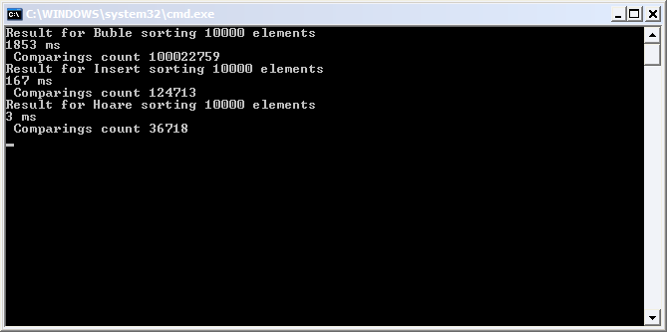
Рис.1.9. Практичний обчислювальний експеримент в процесі
На Рис. 1.9. представлено результати обчислювального експерименту для трьох видів сортувань – обмінами, вставками та швидке сортування Хоара. Обчислювальний експеримент було проведено за двома метриками: кількістю порівнянь, та затраченого часу. В даній реалізації кожна ітерація обчислювального експерименту представляє запуск тестового додатку, тому кількість таких запусків дорівнює кількості точок на осі абсцис. В більш складних системах експеримент може проводитись на десятках алгоритмів за десятками показників. Такі системи можуть включати інструменти побудови графічних залежностей та мають можливість експорту в розповсюджені формати файлів.
При проведенні оцінки ефективності алгоритмів таким шляхом часто практикується заповнення матриць, де занотовується кількість елементів та затрачений час на виконання. По цим таблицям потім будують графік (Рис. 1.10.), використовуючи один з методів математичної статистики, наприклад, метод найменших квадратів.
Слід зауважити, що такий метод є рутинним та вимагає від студента не абиякої уваги, старанності та ретельності, в інакшому випадку отримані результати можуть не відповідати дійсності.

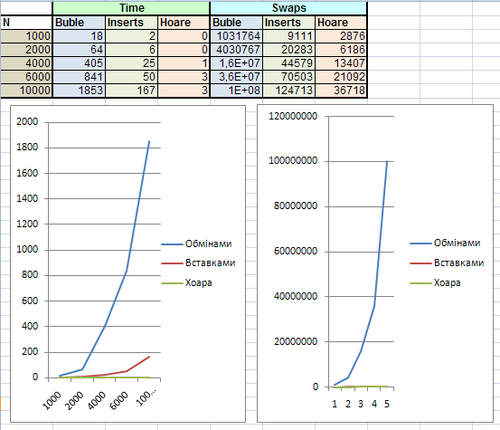
Рис.1.10. Побудова таблиць за даними експерименту

Останній спосіб проведення – комбінований, поєднує елементи аналітичного та практичного способу. Такий спосіб найбільш прийнятний в умовах навчального процесу, оскільки він, на відміну від першого, наштовхує студента будувати гіпотези відносно збіжності алгоритму, а не запам’ятати конкретну формулу до конкретного алгоритму. Та на відміну від другого, все ж таки, має теоретичне підґрунтя. Саме на цьому шляху проведення обчислювального експерименту робиться акцент в рамках роботи зі середовищем «Основи алгоритмізації та програмування».

РОЗДІЛ 2.
АРХІТЕКТУРА ПРОГРАМНОГО ЗАБЕСПЕЧЕННЯ

Поняття архітектури програмного забезпечення
Архітектура програмного забезпечення (англ. software architecture) – це структура програми чи обчислювальної системи, що включає програмні компоненти, зовнішні властивості цих компонентів, а також відносини між ними. Цей термін також може бути застосованим до документування архітектури програмного забезпечення. Документування ПЗ спрощує процес комунікації між зацікавленими особами (англ. stakeholders), дозволяє зафіксувати прийняті на ранніх етапах проектування рішення щодо високорівневим дизайном системи та дозволяє повторно використовувати компоненти цього дизайну та шаблони в інших проектах.
Галузь комп’ютерних наук з моменту свого формування стикнулася з проблемами, зв’язаними зі складністю програмних систем. Раніше проблеми складності вирішувались розробниками шляхом правильного вибору структур даних, розробки алгоритмів та застосування концепції розмежування повноважень. Хоча термін «архітектура програмного забезпечення» є відносно новим для індустрії ПЗ, фундаментальні принципи цієї галузі застосовувалися піонерами розробки ПЗ починаючи з середини 1980-х років. Перші спроби усвідомити та пояснити програмну архітектуру системи були вкрай неточними та мали вади з організованістю, часто представляючи собою діаграми блоків поєднані лініями. В 1990-і роки було зроблено спроба визначити та систематизувати основні аспекти даної дисципліни. В цей час було розроблено початковий набор шаблонів проектування, стилів дизайну, передового досвіду (best-practices), мов описання та формальна логіка.
Фундаментальною ідеєю дисципліни програмної архітектури є ідея зниження складності системи шляхом абстракції та розмежування повноважень. На сьогоднішній день немає згоди у відношенні чіткого визначення терміну «архітектура програмного забезпечення».
Початок архітектурі ПЗ як концепції було покладено в науково-дослідницький роботі Едсгере Дейкстри у 1968 році та Девіда Парнаса на початку 1970-х. Ці вчені підкреслили, що структура системи ПЗ має важливе значення та, що побудова правильної структури є критично важливим етапом створення програмного продукту.
В розвитку архітектури програмного забезпечення як дисципліни грають важливу роль науково-дослідні установи. Мери Шоу та Девид Герлан з університету Carnegie Mellon написали книгу під назвою "Архітектура програмного забезпечення: перспективи нової дисципліни у 1996 році", в якій висунули концепції архітектури програмного забезпечення, такі як компоненти, з’єднувачі, стилі та інші. У каліфорнійському університеті інституті Ирвайна по дослідженню ПЗ в першу чергу досліджуються архітектурні стилі, мови описання архітектури та динамічні архітектури.
Першим стандартом програмної архітектури є стандарт IEEE 1471: ANSI / IEEE 1471–2000: Рекомендації по описанню переважно программних систем. Його було прийнято у 2007 році, під назвою ISO / IEC 42010:2007[65].
Архітектура ПЗ є реалізацією нефункціональных вимог до системи, у той час проектування ПЗ є реалізацією функціональних вимог.
Архітектура ПЗ, яку також можна представити у вигляді розробки стратегії – це діяльність, що зв’язана з визначенням глобальних обмежень, що накладаються на проектування системи, такиі як вибір парадигми програмування, архітектурних стилів, стандарти розробки ПЗ, що засновані на використанні компонентів, принципи проектування та обмеження, що накладаються державним законодавством. Детальне проектування, розробка тактики – це діяльність зв’язана з визначенням локальних обмежень проекту, такі як шаблони проектування, архітектурні моделі, ідіоми програмування й рефакторингу. Згідно гіпотези «напруги/околи» (Intension/Locality Hyphotysis), різниця між архітектурним и детальним проектуванням визначаєтся критерієм околу (Locality Criteria), згідно якому твердження, що дизайн ПЗ не є локальним (а є архітектурним) істино тоді і тільки тоді, коли програма, яка задовольняє цьому критерію може бути розширена в програму, яка не задовольняє йому. Наприклад, стиль додатку клієнт–сервер є архітектурним стилем (стратегічним дизайном), тому що програма, яка побудована на цьому принципі, може бути розширена в програму, яка не є клієнт–сервером, шляхом додавання peer–to–peer вузлів.
Архітектура є проектуванням (дизайном), але не всякий дизайн є архітектурним дизайном. На практиці, архітектор визначає межу між архітектурою програмного забезпечення (архітектурним дизайном) і детальним дизайном (неархітектурним проектуванням). Не існує універсальних правил чи інструкцій, щодо створення архітектури ПЗ, але є багато розповсюджених способів розробки програмних модулів та їх зв’язків:
- Blackboard.
- Кліент–серверна модель (client–server).
- Архітектури, побудовані навколо бази даних (database–centric architecture).
- Розподілені обчислення (distributed computing).
- Подієва архітектура (event–driven architecture).
- Front end and back end.
- Неявні визови (implicit invocations).
- Монолітний додаток (monolithic application).
- Peer–to–peer.
- Пайпи тй фільтри (pipes and filters).
- Плагіни (Plugin).
- Representational State Transfer.
- Rule evaluation.
- Пошуко–ориєнтовані архітектури.
- Сервіс– ориєнтовані архітектури.
- Shared nothing architecture.
- Software componentry.
- Space based architecture.
- Структуровані.
- Три–рівнева.

Поняття гнучкої архітектура
Хоча й не існує чітко систематизованих та теоретично обґрунтованих знань про архітектуру програмного забезпечення, існує певний набір найбільш вживаних прийомів при побудові архітектури, та саме головне чітко відомо, що можна очікувати від тієї чи іншої архітектури під час експлуатації продукту.
Концепція типових рішень (patterns) відома вже давно, і немає жодного сенсу вдаватися дискусії щодо даного підходу. Але цікаво навести думки відомого австралійського архітектора Крістофера Александера (Christopher Alexander), робота якого надихнула не одне покоління ентузіастів: «Кожне типове рішення описує якусь повторювану проблему і ключ до її розгадки, причому таким чином, що ви можете користуватися цим ключем багаторазово, жодного разу не прийшовши до одному і тому ж результату»[15]. Звісно що К. Александер каже про споруди, але дане їм визначення, чудово підходить і для типових рішень у програмуванні. Основа типового рішення – підхід, досить загальний і ефективний для того, щоб забезпечити подолання періодично виникаючих проблем певної природи. Типове рішення можна сприймати і у вигляді деякої рекомендації: мистецтво створення типових рішень полягає в вичленуванні і кристалізації таких відносно незалежних рекомендацій, які допускають можливість більш-менш відокремленого застосування.
Типові рішення сягають своїм корінням у практику. Щоб розпізнати їх, необхідно придивитися до того, що і як роблять інші, вивчити отримані результати та виявити їхню головну складову. Це нелегко, але якщо хороші типові рішення знайдені, вони знаходять велику цінність.
В даний час архітектура проектується і розробляється під конкретну систему. Зрозуміло, розробники можуть перенести частину архітектури або якісь проектні рішення, створені та спроектовані для однієї системи, в іншу, проте це можливо не завжди, хоча і є де-факто усталеним методом проектування, результати застосування якого залежать від індивідуального досвіду розробника. Таким чином, до цих пір лише досвідченим розробникам вдається досягати бажаних результатів, але при цьому проект рідко здається в термін і ще рідше вдається спланувати сам процес розробки.
Однією з проблем такого методу створення архітектури програми є те, що такі якісні критерії як гнучкість і розширюваність рідко враховуються при плануванні та проектуванні системи. Так, наприклад, компанії id software, що спеціалізується на розробці ігор, при створенні нової гри доводилося переписувати практично весь код попередньої. Що наочно видно на прикладі використання архітектури гри Quake 3 для створення Doom 3 [16]. Незважаючи на те, що обидві програми належать до одного жанру FPS і багато в чому схожі. Фактично, їх єдина відмінність полягає в покращеній графіку. З тих пір як розвиток ігор фактично звелося до поліпшення графіки, основною причиною перероблення структури однієї гри при створенні нової є те, що існуючі моделі та архітектурні шаблони не піддаються розширенню. Приклад проблем, з якими зіткнулася id, безумовно не поодинокий. Більшість компанії витрачають час на переписування звукової системи гри, системи інтерфейсу користувача і так далі, просто тому що існуючий код неможливо вмонтувати в нову гру.
Роллінгс і Морріс (Rollings and Dave Morris), автори Game Architecture and Design, дають огляд існуючих архітектурних моделей ігрових додатків і намагаються виділити, наскільки це можливо, основні елементи ігрової архітектури. Система, побудована за схемою компонентів, представлена ​​на Рис 2.1., буде працювати, але як стверджує більшість розробників, подібна мережа взаємодій та численні зв’язки між компонентами, сильно обмежують розширюваність системи та можливість її повторного використання в інших проектах. Зручна архітектура повинна не тільки логічно розділяти систему на підсистеми, вона також повинна передбачати легку заміну або модифікацію будь-якої підсистеми без перестроювання системи цілком.
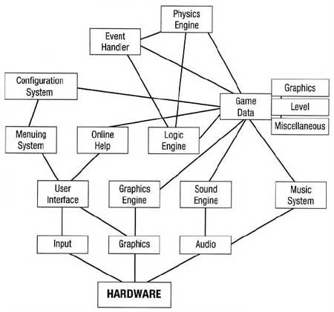
Рис.2.1. Архітектура Роллінгса та Морріса (Rollings and Morris)

Частково проблеми полягають у тому, що в основі практично кожної моделі програми лежить принцип об’єктно-орієнтованості і, отже, в кожній складній системи присутня надмірна кількість взаємозв’язків між компонентами системи. Корпоративні додатки, системи обліку, ігри, освітні середовища практично завжди мають справу з об’єктами, що належать до певної предметної області. Вони володіють власною характерною поведінкою та властивостями. Такий підхід здається логічним і його поширення пов’язано із загальним визнанням об’єктно-орієнтованої парадигми. Однак обмеженість даного підходу виявляється, як тільки складність і заплутаність деяких специфічних функцій починає рости експоненціально. У свою чергу дане ускладнення приводить до громіздкості об’єктів зокрема і архітектури взагалі.
Ще у часи становлення науки про комп’ютерні технології була поширена ідея про створення програм як «з конструктора». Суть цієї ідеї полягала в створенні програмного забезпечення із готових блоків, створених іншими розробниками та поширюваних в формі окремої бібліотеки та з чітко прописаним інтерфейсами. Цей підхід набув поширення в сучасному світі завдяки своїй простоті та зручності, але його слабкими сторонами є часом недостатня стабільність кінцевої бібліотеки та відсутність актуальної документації. Слід зауважити, що теоретично, при виконанні всіх необхідних умов, такий підхід дасть змогу створювати архітектури, що відрізняються високою гнучкістю та стабільністю. Про один з таких підходів розказано нижче.
COTS – (англ. component off the shelf), методологія, відповідно до якої розробникам пропонується використання сторонніх компонентів
Перехід до систем, побудованим на COTS, є першим кроком на шляху масштабної зміни складних систем, принципів їх розробки і планування. Однак незважаючи на те, що використання готових компонентів здатне поліпшити якість продукту і скоротити час її розробки, використання об’єктно-орієнтованого підходу призведе до того, що компоненти навряд чи будуть більш корисні за звичайні бібліотеки функцій, що допомагають оперувати об’єктами.

Оцінка успішності кінцевої архітектури продукту
На сьогодні, в контексті відсутності чітких правил про правильний шлях створення системи, під архітектурою ПЗ розуміють суміш науки та мистецтва. Аспект мистецтва складається в тому, що будь-яка комерційна система припускає присутність застосовності та місії. Те, які ключові цілі має система, описується за допомогою сценаріїв та нефункціональних вимог до неї. Атрибути якості системи включають поняття відмовостійкість, збереження зворотної сумісності, розширюваність, надійність, придатність до сервісного обслуговування (maintainability), доступність, безпечність, зручність користування та інші якості. З точки зору користувача програмної архітектури, вона дає напрямок руху та вирішення задач зв’язаних з членами команди розробки, тестування, підтримки, кінцевих користувачів продукту. В цьому сенсі архітектура програмного забезпечення насправді об’єднує різні точки зору на систему. Це є основним аргументом на користь необхідності створення архітектури до етапу реалізації ПЗ.
Для оцінки кінцевої архітектури, як правило, роблять аналіз за наведеними нижче характеристиками, та найточнішу оцінку дає системі час – якщо система проявила здатність до розширення та набуття нових функціональних можливостей – то, в даному випадку, йдеться про вдалу архітектуру.
Найважливіші характеристики системи:
Час відгуку (response time) – проміжок часу, який потрібно системі, щоб обробити запит ззовні, подібний клацання на кнопці графічного інтерфейсу або викликом функції API сервера.
Швидкість реагування (responsiveness) – швидкість підтвердження запиту. Ця характеристика в багатьох випадках дуже важлива, оскільки інтерактивна система, нехай навіть володіє нормальним часом відгуку, але не відрізняється високою швидкістю реагування, завжди викликає справедливі нарікання користувачів. Якщо, перш ніж прийняти черговий запит, система повинна повністю завершити обробку поточного, параметри часу відгуку і швидкості реагування, по суті, збігаються. Якщо ж система здатна підтвердити отримання запиту раніше, її швидкість реагування вище. Наприклад, застосування динамічного індикатора стану процесу копіювання підвищує швидкість реагування екранного інтерфейсу, хоча ніяк не позначається на значенні часу відгуку.
Час затримки (latency) – мінімальний інтервал часу до отримання будь-якого відгуку (навіть якщо від системи більш нічого не потрібно). Параметр набуває особливої ​​важливості у розподілених системах. Якщо наказати програмі нічого не робити і повідомити про те, коли вона закінчить це «байдикування», на персональному комп’ютері відповідь буде отримано практично миттєво. Якщо ж програма виконується на віддаленій машині, доведеться почекати, ймовірно, не менше кількох секунд, поки запит і відповідь пройдуть по ланцюжку мережевих з’єднань. Знизити час затримки розробнику прикладної програми не під силу. Фактор затримки – головна причина, що спонукає мінімізувати кількість віддалених викликів.
Пропускна здатність (thmughput) – кількість даних (операцій), переданих (виконуваних) в одиницю часу. Якщо, наприклад, тестується процедура копіювання файлу, пропускна здатність може вимірюватися кількістю байтів в секунду. У корпоративних додатках звичайним заходом продуктивності служить число транзакцій в секунду (transactions per second - tps), але є одна проблема – транзакції розрізняються за ступенем складності. Для конкретної системи необхідно розглядати суміш «типових» транзакцій. У контексті розглянутих термінів під продуктивністю можна розуміти один з двох параметрів – час відгуку або пропускну здатність, зокрема ту, яка більшою мірою відповідає природі ситуації. Іноді буває важко судити про продуктивність, якщо, наприклад, використання деякого рішення підвищує пропускну здатність, одночасно збільшуючи час відгуку. З точки зору користувача, значення швидкості реагування може виявитися важливішим, ніж час відгуку, так що поліпшення швидкості реагування ціною втрати пропускної здатності чи зростання часу відгуку цілком здатне підвищити продуктивність.
Завантаження (load) – значення, що визначає ступінь «тиску» на систему і вимірюється, скажімо, кількістю одночасно підключених користувачів. Параметр завантаження зазвичай служить контекстом для подання інших функціональних характеристик, подібних часу відгуку. Так, нерідко можна чути висловлювання схоже на це: "час відгуку на запит становить 0,5 секунди для 10 користувачів та 2 секунди для 20 користувачів".
Чутливість до завантаження (load sensitivity) – вираз, що задає залежність часу відгуку від завантаження. Припустимо, що система А володіє часом відгуку, що дорівнює 0,5 секунди для 10-20 користувачів, а система В – часом відгуку в 0,2 секунди для 10 користувачів та 2 секунди для 20 користувачів. Це дає підставу стверджувати, що система А володіє меншою чутливістю до завантаження, ніж система В. Можна скористатися і терміном погіршення (degradation), щоб підкреслити факт меншої стійкості параметрів системи В.
Ефективність (efficiency) – питома продуктивність у перерахунку на одну одиницю ресурсу. Наприклад, система з двома процесорами, здатна виконати 30 tps, більш ефективна в порівнянні з системою, оснащеної чотирма аналогічними процесорами і володіє продуктивністю в 40 tps.
Потужність (capacity) - найбільше значення пропускної здатності чи завантаження. Це може бути як абсолютний максимум, так і деяке число, при якому величина продуктивності все ще перевершує заданий прийнятний поріг.
Здатність до масштабування (scalability) – властивість, що характеризує поведінку системи при додаванні ресурсів (зазвичай апаратних). Масштабованої прийнято вважати систему, продуктивність якої зростає пропорційно обсягу набутих ресурсів (скажімо, удвічі при подвоєнні кількості серверів). Вертикальне масштабування (vertical scalability, scaling up) – це збільшення потужності окремого сервера (наприклад, за рахунок збільшення обсягу оперативної пам’яті). Горизонтальне масштабування (horizontal scalability, scaling out) – це нарощування потенціалу системи шляхом додавання нових серверів.
Не слід переоцінювати роль архітектури в кінцевому продукті – цей аспект є більш важливим з точки зору розвитку та підтримки, а не функціональності, яку надає продукт. На ринку ПЗ існує багато прикладів, коли архітектурно не вивершений продукт набуває небаченої популярності, в той час, як, інший – довершений з точки зору внутрішнього устрою продукт – залишається непоміченим для користувачів.

РОЗДІЛ 3.
РОЗРОБКА СИСТЕМИ ВІЗУАЛІЗАЦІЇ АЛГОРИТМІВ ТА ПРОВЕДЕННЯ ОБЧИСЛЮВАЛЬНОГО ЕКСПЕРИМЕНТУ В ПМК «ВІДЕОІНТЕРПРЕТАТОР 3.0»

Постановка задачі та вимоги до продукту
Історія створення середовища візуалізації алгоритмів сортування та пошуку, в Херсонському державному університеті, налічує вже декілька десятиліть. Вперше концепцію наочного подання алгоритмів запропонував і обґрунтував її методичну доцільність доцент Львов Михайло Сергійович. Сила даного підходу полягає в поданні абстрактних понять в цілком конкретному вигляді.
Перший програмний продукт, присвячений даній тематиці, був створений в 80-х роках минулого століття силами університетських лабораторій. У рамках технологій тих років, система була реалізована у вигляді набору DOS-додатків, які послідовно застосовувалися до вихідного алгоритму, в результаті чого препроцесор доповнював даний алгоритм командами візуалізації. Незважаючи на рішення всіх покладених на систему завдань, вона мала ряд недоліків, в числі яких – дезінтеграція компонентів системи, відсутність вбудованої середовища редагування, складність управління.
Наступним витком розвитку середовища стало створення у 2005 році програми «Відеоінтерпретатор 2.0». Цей додаток до цього дня використовується в університеті при читанні лекцій, присвячених основам програмування та ефективності алгоритмів. «Відеоінтерпретатор 2.0» являє собою Windows–додаток, розроблене на мові програмування С++ за допомогою технології MFC. У системі є вбудований редактор, що дозволяє прискорити створення алгоритмів за рахунок вставки заготовок синтаксичних конструкцій. З нововведень слід відзначити додавання вбудованої колекції алгоритмів пошуку і сортування.
У середині першого десятиліття 2000-х років на базі ХДУ став активно розвиватися інший продукт, що згодом одержав назву «Основи алгоритмізації та програмування». Продукт став невід’ємною частиною однойменного курсу та надав студентам і викладачам адекватні на той момент інструменти освіти. Паралельно з цим почалося обговорення можливості інтеграції системи «Відеоінтерпретатор 2.0» у веб-систему. Єдиним доступним, з точки зору трудовитрат, способом інтеграції існуючого десктоп програми з веб-системою було його перетворення в ActiveX компонент. Це давало багато нових можливостей, однак і накладало обмеження на можливості продукту. Головним з яких було неможливість використання ніякого іншого браузера, крім Microsoft Internet Explorer, а так само можливість перегляду тільки на платформі Windows. Слід зауважити, що технологія ActiveX є дітищем корпорації Microsoft і широкого розповсюдження серед інших компаній не отримала, з ряду причин, в числі яких проблеми уразливості. Так само результатом включення системи «Відеоінтерпретатор 2.0» в курс «Основи алгоритмізації та програмування» стало оснащення його інструментами дослідження ефективності алгоритмів.
З огляду на досить довгу історію продукту у замовника, яким виступила кафедра інформатики Херсонського державного університету, сформувалось чітке бачення продукту. Серед ключових вимог, що ставилися до продукту, слід виділити:
- кросплатформовість
якісний продукт повинен забезпечувати користувачеві можливість роботи незалежно від операційної системи, якій він віддає перевагу. Довгі роки корпорація Microsoft на терені операційних систем мала лідируючі позиції, проте в останні роки спостерігається тенденція зростання користувачів інших операційних систем – Linux, Mac OS. Остання ОС особливо популярна в країнах північної Америки. (Рис. 3.1)

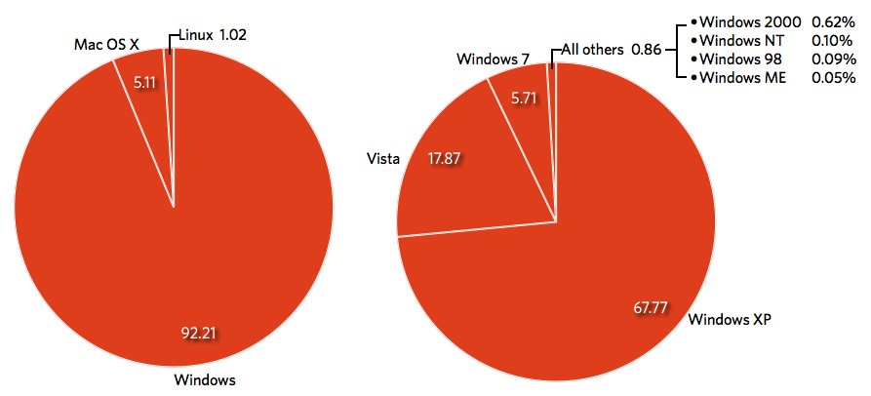
Рис. 3.1.Поширеність операційних систем. Різних постачальників (зліва) та корпорації Microsoft (зправа) [12]

- можливість роботи в автономному режимі
дана вимога, можливо, видасться читачеві архаїзмом, у зв'язку з загальнодоступністю Інтернету і збільшенням пропускних спроможностей каналів зв'язку, проте не слід забувати, що прогрес семимильними кроками йде тільки туди, де розвивається бізнес, обходячи стороною глибинку.
- розширюваність
якщо звернути увагу на історію розвитку нашої системи візуалізації, можна помітити, що вона розвивалася стрибкоподібно – від версії до версії. Таку екстремальність можна пояснити кількома факторами: 1) продукт створювався силами студентів різних років випуску, що, по–перше, створювало складності передачі знань між командами розробників, а, по–друге, обмежувало більш пізні команди старими технологіями, які застосовували піонери; 2) програмний код, написаний студентами, так чи інакше, далекий від ідеалу, тому кільком наступним поколінням розробників–випускників доводилося його «вичищати» (хоча не завжди це його дійсно покращувало). І, врешті–решт, продукт приходив в такий стан, що простіше було все переписати, ніж продовжувати підтримувати стару версію, та й набір технологій до цього моменту пора було оновлювати (Рис.3.2). Наша команда у цьому відношенні не виключення.

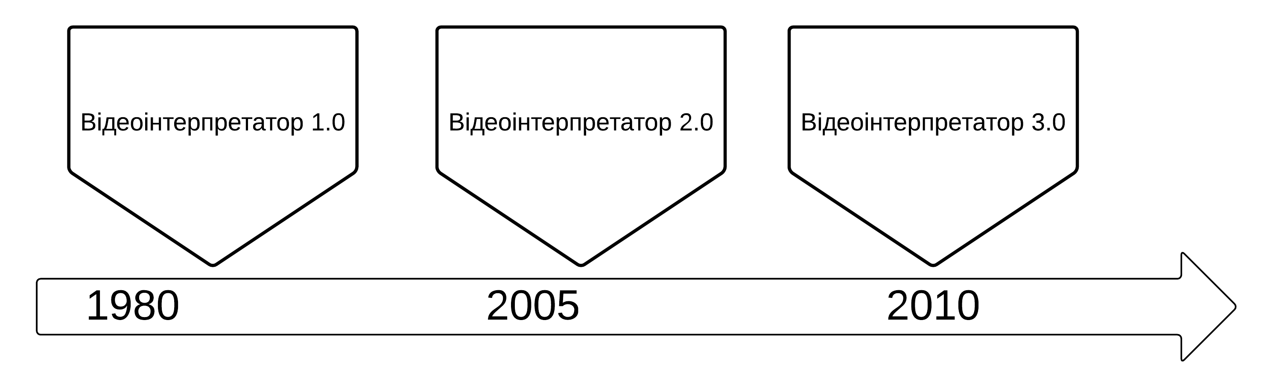
Рис. 3.2 Хронологія розвитку

Під даною вимогою слід розуміти можливість модифікації середовища – додавання нового функціоналу, зміна візуалізації, у тому числі додавання підтримки нових класів алгоритмів.
- інтеграція у веб-портал «Основи алгоритмізації та програмування»
Оскільки ПМК «Відеоінтерпертатор 2.0» став невід’ємною частиною курсу основ алгоритмізації та програмування, однією з вимог до нової версії було збереження існуючої інтеграції та створення нових можливостей в цьому напрямку. Технічні подробиці про інтеграцію систем буде розкрито нижче.

Застосовані архітектурні рішення
Описання архітектури складної системи завжди супроводжується введенням нових понять, термінів та означень, що забезпечують єдину мову спілкування учасників проекту і якими оперують в процесі розробки, підтримки та використання продукту. В рамках реалізації даного проекту було введено формулювання представлені нижче.
Для системи та її компонентів:
- Колекція системи – набір групованих за класом алгоритмів, вбудованих в систему.
- Конструктор алгоритму – набір інструментів, що дозволяють користувачу підготувати систему до виконання алгоритму: створювати, відкривати алгоритм з колекції, редагувати, ініціалізувати даними.
- Візуалізатор – компонент середовища, що за допомогою мультимедіа контенту та анімації наочно представляє виконання алгоритму.
- Інтерпретатор – компонент, що відповідає за побудову та обхід дерева програми.
- Компонент результатів – відповідає за відображення статистик накопичених під час обходу дерева програми інтерпретатором.
- Плагін – відокремлена одиниця розширення функціональності. Представляє собою бібліотеку, що реалізує певний інтерфейс та згідно якого надає функціональність візуалізації, інтерпретації, конструювання алгоритму чи відображення результатів.
- Менеджер плагінів – компонент, що управляє додатками: включає, чи відключає їх функціональність, виконує пошук нових плагінів в репозиторії.
- Сценарієм називається набор плагінів, що виконують споріднену функціональність, в більшості випадків це пов’язано з тим, що вони працюють з одним класом задач. З кожного сценарію можливо використати лише одни інтерпретатор, один візуалізатор, один модуль результатів і т.д.
- Репозиторій – сховище плагінів на стороні сервера.
Для роботи з обчислювальним експериментом було введено такі поняття та означення:
- Обчислювальний експеримент (в рамках системи) – збір статистики під час виконання певної кількості алгоритмів, форматування цих даних зручним для користувача шляхом, надання можливості збереження та експорту.
- Ітерація експерименту – виконання алгоритму на всіх приєднаних до нього наборах даних. Ітерація може виконуватися на одному і більше наборі даних.
- Сесія – виконання деякої множини ітерацій, після виконання яких буде сформовано статистику про експеримент. Сесія може включати одну і більше ітерацій.
Після проведення аналізу існуючої системи «Відеоінтерпретатор 2.0» та оцінки її сильних та слабих сторін, а також базуючись на вимогах до кінцевого продукту, команда перейшла до етапу проектування, на якому було виділено основні логічні одиниці нової архітектури (або як ще їх називають в професіональному середовищі, модулі):
Common – це базовий модуль системи або ядро, що містить визначення основних компонентів системи та визначає їх зв’язки, та надає інтерфейси, описані нижче.
Для абстактного плагіна:
public interface IPlugin {
string Name { get; }
string Author { get; }
string Description { get; }
string VersionName { get; }
long Version { get; }
}

Даний інтерфейс, крім надання усім класам-нащадкам єдиного базового класу, впроваджує основну інформацію щодо назви плагіну, версії, коротких відомостей про функціональність плагіни, інформацію про його автора.
Для візуалізатора:
public interface IVisualizer : IPlugin { }

Інтерфейс візуалізатора наслідує клас плагіна та не містить жодного власного методу, оскільки має дуже недетерміновану поведінку – кожна візуалізація може докорінно відрізнятися від попередньої і тому не мати ніяких спільних рис, а як наслідок спільних методів.

Для редактора:
public interface IEditor : IPlugin {
void LoadAlgorithmFromCollecton();
void LoadAlgorithmFromUserStorage();
void LoadAlgorithmFromFile();
void InitWithData();
}

Інтерфейс редактору наслідує інтерфейс плагіна та додає декілька власних методів: загрузку алгоритму з колекції, власного простору, локального файлу та ініціалізації алгоритму даними.
Для інтерпретатора:
public delegate void ParsingErrorHandler(string message, PositionInfo position);
public delegate void ParsingWarningHandler(string message, PositionInfo position);
public delegate void ParsingCompleteHandler();

public interface IParser : IPlugin
{
event ParsingErrorHandler Error;
event ParsingWarningHandler Warning;
event ParsingCompleteHandler Complete;
void Load(string sourceCode);
void SetInterpreter(ITreeWalker walker);
ITreeWalker GetInterpreter();

void OnParsingError(string message );
void OnParsingWarning(string message);
void OnParsingComplete();
}

public delegate void EntryPointHandler ( ITreeWalker sender );
public delegate void ExecutionStartedHandler ( ITreeWalker sender );
public delegate void ExecutionFinishedHandler ( ITreeWalker sender );
public delegate void UnaryOperationHandler ( ITreeWalker sender );
public delegate void BinaryOperationHandler ( ITreeWalker sender);
public delegate void ComparingOperationHandler ( ITreeWalker sender );
public delegate void AssignmentHandler ( ITreeWalker sender );
public delegate void BranchingHandler ( ITreeWalker sender );
public delegate void LoopHandler ( ITreeWalker sender);
public delegate void SubroutineCallHandler ( ITreeWalker sender);

public interface ITreeWalker
{
event EntryPointHandler EntryPoint;
event ExecutionStartedHandler ExecutionStarted;
event ExecutionFinishedHandler ExecutionFinished;
event UnaryOperationHandler UnaryOperation;
event BinaryOperationHandler BinaryOperation;
event ComparingOperationHandler ComparingOperation;

event AssignmentHandler Assignement;
event BranchingHandler Branching;
event LoopHandler Loop;
event SubroutineCallHandler SubroutineCall;
void OnExecutionStarted ( ITreeWalker sender );
void OnExecutionFinished ( ITreeWalker sender );
void OnUnaryOperation ( ITreeWalker sender );
void OnBinaryOperation ( ITreeWalker sender );
void OnComparingOperation ( ITreeWalker sender );
void OnAssignment ( ITreeWalker sender );
void OnBranching ( ITreeWalker sender );
void OnLoop ( ITreeWalker sender );
void OnSubroutineCall ( ITreeWalker sender );
void Run();
}
Це найдетермінованіший інтерфейс, що наслідує плагін та надає методи для детектування подій під час виконання алгоритму.
Суди включаються події щодо початку та кінця виконання, арифметичних та логічних операцій, присвоєння, основних управляючих структур та виклику підпрограм.
Для модуля результатів
public interface IResults : IPlugin
{
void Show();
}

Модуль результатів також є менш детермінованим, оскільки залежить від класу алгоритму та відповідно статистики, що збирається підчас його виконання.
Interpreter – плагін системи, що є композицією об’єктів, що задовольняють інтерфейсам IParser та IInterpreter. Призначений для побудови дерева програми та його обходу з паралельним киданням подій іншим модулям.
Visualizer – плагін системи, що задовольняє інтерфейсу IVisualizer та виконує конкретну візуалізацію алгоритму.
Editor – плагін системи, що задовольняє інтерфейсу IEditor та є конструктором алгоритму.
Result – плагін системи, що задовольняє інтерфейсу IResults. Збирає інформацію про виконання алгоритму.
Enivronment – контейнер, що використовує функціональність плагінів через відповідний менеджер. Представляє собою головний екран системи.
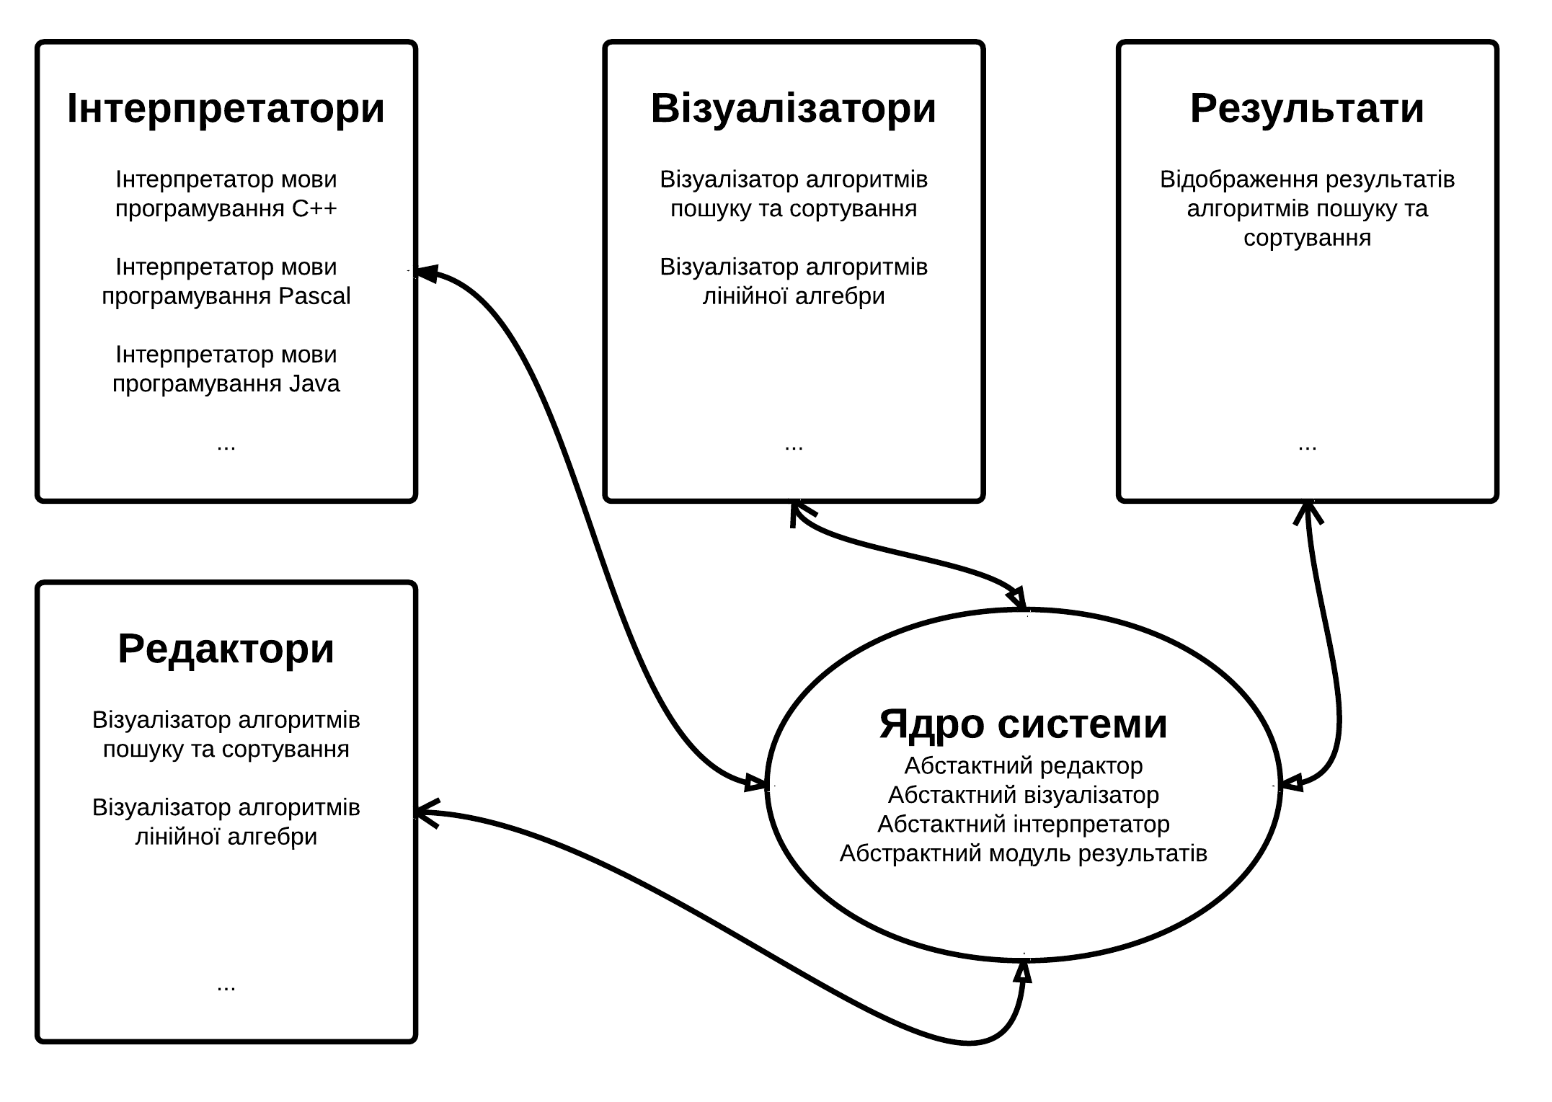
Рис. 3.3 Взаємодія компонентів системи

Використання абстракції при описанні компонентів в системі у сукупності з механізмом рекомпозиції бібліотеки MEF надають надзвичайно гнучкий механізм додавання та підміни конкретних існуючих модулів.
Інтерпретатор.
Інтерпретатор є ключовим модулем в контексті виконання алгоритму, тому до нього висуваються найжорсткіші вимоги щодо оптимальності роботи та стабільності.
Інтерпретатор має вміти розбирати текст програму у зручний для подальшого виконання формат – в нашому випадку цим представленням є дерево, в якому точку входу в алгоритм позначає верхівка а термінальні вузли – арифметичні та логічні операції чи стейтменти.
Інтерпретатор має викидувати події іншим модулям системи про виконання певної операції у дереві.
Інтерпретатор має працювати стабільно навіть у випадку, коли текст алгоритму містить синтаксичні чи семантичні помилки.
До реалізації інтерпретатору не ставиться високих вимог відносно ефективності.
Редактор.
Конструювання алгоритму проходить в 3 этапи:
1. Створення тексту алгоритму на одній з підтримуваних мов програмування
2. Генерація даных для глобальних масивів алгоритму і додавання їх в колекцію
3. Призначення глобальним масивам даних із сгенерованої колекції
Створення текста алгоритму можливе одним з чотирьох передбачених варіантів:
1. Написання текста алгоритму у вбудованому редакторі коду
2. Вибір алгоритму з колекції системи
3. Вибір файлу алгоритма на локальному комп’ютері
4. Завантаження алгоритму з особистого on–line сховища
Після того як користувач закінчив створення текста алгоритму він повинен нажати кнопку «Build», після чого буде проведено розбір програми та створення абстрактного синтаксичного дерева або у випадку невдачі – повідомлення про помилку. У випадку синтаксичної вірності тексту алгоритма – з правої сторони буде відображено панель генерації даних.
Панель генерації даних розділена на два блоки:
а) блок генерації даних за шаблоном, що включає такі варіанти розподілення: за зростанням, за спаданням, з однією екстремаллю, з двома екстремалями, рівномірний масив, масив з елементами, сгенерованими за нормальним законом.
Графічно набір даних виглядає як піктограма розподілення та число елементів у наборі – будемо назвати його елемент колекції.
Елемент колекції може бути приєднаним до змінної масиву шляхом його вибору у випадаючому списку поряд. Цю дію будемо назвати присвоювання набора даних масиву.
Сгенеровані набори даних зберігаються під час сесії використання середовища. Колекція системи є загальнодоступним для інших алгоритмів об’єктом, таким чином, при створенні інших алгоритмів їх глобальні масиви можуть бути проініціалізовані існуючими наборами даних із колекції. Окрім присвоєння даних масиву, користувачеві надається змога видалити елемент колекції, зберегти його на локальному комп’ютері або online сховищі.
б) блок відображення об’єктів програми – масивів, змінних.
Алгоритм користувача будемо вважати готовим до виконанню, якщо він є коректним синтаксично та кожному його глобальному масиву присвоєно елемент колекції даних або пустий набір. В останньому випадку мається на увазі, що масив не потребує ініціалізації.
У випадку існування масивів, що не проініціалізовано, користувачу буде запропоновано виконати ініціалізацію.
Візуалізатор.
Візуалізатор повинен надавати функціональність по відображенню базових типів даних імперативних мов програмування – цілочиселенного, дробного, логічного, строк та спеціального типу Data. Також до цільових типів даних треба віднести масиви елементів базових типів та типу Data. Також необхідною умовою роботи візуалізатора є наявність анімацій для наочного відображення порівнянь, обмінів та викликів підпрограм.
Для охайного відображення змінних, що візуалізуються, компонент повинен прив’язувати графічні елементи до невидимої сітки, розмір чарунок якої повинен обчислюватися на основі розміру екрану, кількості елементів, та оптимально заповнювати робочу поверхню.
Модуль результатів.
Повинен відображається після виконання сесії алгоритмів.
Включає в себе інструменти експорта результатів в популярні текстові, табличні та растрові формати. Також надає змогу відправити інформацію про виконання у власний простір.
Для наочного представлення інформації про ефективність алгоритму, будує графік у таких залежностях: кількість порівнянь/ обмінів від кількості елементів. На графіку можливо застосувати аналітичні інструменти, що дозволяють побудувати згладжену криву по точкам та накласти на неї один з графіків відомих функцій: квадратичної, гіперболічної, логарифмічної і т.д.
Менеджер плагінів.
Використовується для розширення та зміни функціональності продукту користувачами. Дозволяє вибрати необхідний сценарій за яким буде підібрано необхідні плагіни розбиті на 4 категорії:
- Інтерпретатори
- Візуалізатори
- Результати
- Редактори
- Модулі середовища
У кожній категорії відображається список всіх установлених у користувача плагінів з даної категорії, плагін, що використовується зараз (якщо такий є) та список оновлених плагінів (якщо є).
Кожний інстальований модуль може бути видалено, чи використано як використовуючийся. Кожний модуль з репозиторію може бути скачано та інстальовано.

Аналіз та вибір технологій розробки
Вибір технологій базувався на таких факторах як
- вимоги замовника до продукту (кросплотформовість, розширюваність, робота без доступа в мережу)
- мультимедійна спрямованість продукту
- необхідність подальшої підтримки продукту
- певний рівень вмінь членів команди
Отже до розгляду було запропоновано такі стеки технологій
- Java + JavaFx +ANTLR for Java
Java – об’єктно-орієнтована мова програмування, випущена компанією Sun Microsystems у 1995 році як основний компонент платформи Java. Синтаксис мови багато в чому походить від C та C++. У офіційній реалізації, Java програми компілюються у байткод, який при виконанні інтерпретується віртуальною машиною для конкретної платформи.
Sun Microsystems надає компілятор Java та віртуальну машину Java, які задовольняють специфікації Java Community Process, під ліцезією GNU General Public License.
Мова значно запозичила синтаксис із C і C++. Зокрема, взято за основу об'єктну модель С++, проте її модифіковано. Усунуто можливість появи деяких конфліктних ситуацій, що могли виникнути через помилки програміста та полегшено сам процес розробки об'єктно–орієнтованих програм. Ряд дій, які в С/C++ повинні здійснювати програмісти, доручено віртуальній машині. Передусім, Java розроблялась як платформо–незалежна мова, тому вона має менше низькорівневих можливостей для роботи з апаратним забезпеченням. За необхідності таких дій java дозволяє викликати підпрограми, написані іншими мовами програмування.
JavaFX – платформа та набір інструментів для створення розвинутих інтернет–додатків (англ. Rich Internet Applications, RIA) з можливістю підвантаження медіа та змісту. Вперше продемонстровано Sun Microsystems на Міжнародній конференції Java розробників – JavaOne, в травні 2007. JavaFX включає в себе набір утиліт, за допомогою яких веб–розробники та дизайнери можуть швидко створювати та надавати розвинуті інтернет застосунки для десктопів, мобільних пристроїв, телебачення та інших платформ. JavaFX складається з JavaFX Script і JavaFX Mobile.
У грудні 2008 Sun Microsystems випустили[1] JavaFX 1.0 для браузерів десктопів. JavaFX для мобільних пристроїв очікується навесні 2009.
Однією з найважливіших особливостей нової платформи називається функція Drag–to–Install, яка дозволяє встановлювати JavaFX застосунки простим перетягуванням з вікна браузера на робочий стіл.
Але від даного варіанту прийшлось відмовитись за рядом причин. По–перше, технологія JavaFX не отримала широкої підтримки серед розробників ПЗ, а, по–друге, рівень знання мови Java не був достатньо високим, як вимагала складність проекту.
- Mono + Gtk# + Antlr for .Net
Далі вибір було сфокусовано на стеку, в базисі якого лежала технологія запропонована корпорацією Novel.
Mono – проект зі створення вільного, відкритого, та відповідного стандартам ECMA втілення системи .NET, включаючи серед іншого і компілятор C#, і Common Language Runtime. Проект Mono очолює Мігель де Іказа, відомий участю у проекті GNOME. Спонсор проекту Mono – фірма Novell.
Mono включає компілятор мови C# – mcs, середовище виконання .NET — mono (із підтримкою JIT) і mint (без підтримки JIT), відлагодник, і ряд бібліотек, включаючи реалізацію ADO.NET і ASP.NET. У межах проекту також розробляються прив'язки для графічної системи GTK+ на платформі .NET.
Середовище виконання mono може виконувати модулі, написані мовами C#, Visual Basic .NET, Java, Boo, Nemerle, Python, Forth, JavaScript, PHP і Object Pascal (за наявності компілятора у середовище .Net/Mono). Очікується також підтримка мов C, Ada 2005 і Eiffel.
Gtk# (від The GIMP ToolKit for .Net) – крос–платформовий набір інструментів для створення графічних інтерфейсів користувача. Gtk# представляє собою порт бібліотеки Gtk+, яка була розроблена для GNU Image Manipulation Program (GIMP), растрового графічного редактора, у 1997 році Спенсером Кімбалом (Spencer Kimball) та Петером Матісом (Peter Mattis), членами eXperimental Computing Facility (XCF) в UC Berkeley. Розповсюджується на умовах ліцензії LGPL, є вільним програмним забезпеченням і частиною проекту GNU.
Ми майже зупинились на цьому стеку, але оцінивши всі ризики цього вибору були змушені відмовитись – в Gtk# відсутня підтримка мультимедіа контенту.
- Moonlight + Antlr for .Net
Moonlight – це вільне і відкрите втілення каркасу веб–додатків Silverlight. Silverlight був відпочатку розроблений Microsoft. Moonlight розробляється в рамках проекту Mono[13]. Moonlight 1.0 був представлений 20 січня 2009.
Moonlight 2 йде вкупі з оновленою ліцензійною угодою, згідно якій Майкрософт зобов'язується не переслідувати користувачів і вистриб’юторів ПЗ Moonlight, що запускається на платформі не тільки Novell SUSE Linux, але і будь-яких інших Linux-дистрибутивів, – наприклад, Ubuntu і Red Hat.http://uk.wikipedia.org/wiki/Moonlight - cite_note-1 Компанії також домовилися про продовження подальшої розробки Moonlight.
Свій вибір ми зупинили на цьому стеку технології, оскільки він найліпшим чином задовольняє вхідним критеріям відбору – технологія Moonlight дозволяє якнайкраще впровадити мультимедіа можливості середовища, всі учасники проекту достатньо володіють технологією .Net та мовою C#.
ANTLR 3.5 (Another Tool for Language Recognition)
Система ANTLR представляє собою найбільш зручний засіб для автоматичної генерації парсерів і інтерпретаторів, описаних в БНФ (форма Бекуса–Наура). Принципову схему побудови правила зображено на Рис. 3.4. Даний підхід був запозичений у попередньої версії Відеоінтерпретатор, проте в ньому був використаний ANTLR версії 2.7.
Правило побудови формальної граматики

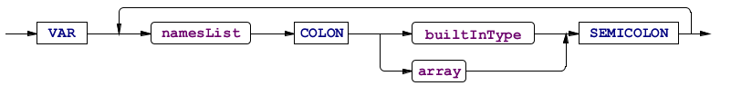
Рис.3.4. Графічне відображення правила в форматі Antlr
При реалізації граматики нами було використано продукт під назвою AntlrWorks 1.4, що дозволяє зручним чином редагувати файли граматик та надає візуальні інструменти аналізу та дослідження лексем та правил.
MEF (Microsoft Extensibility Framework)
Технологія MEF забезпечує механізм композиції модулів системи на етапі виконання. Бібліотека MEF в «Відеоінтерпретатор 3.0» входить як складова ядра системи і забезпечує нарощування функціональності без необхідності перекомпіляції всіх її модулів.

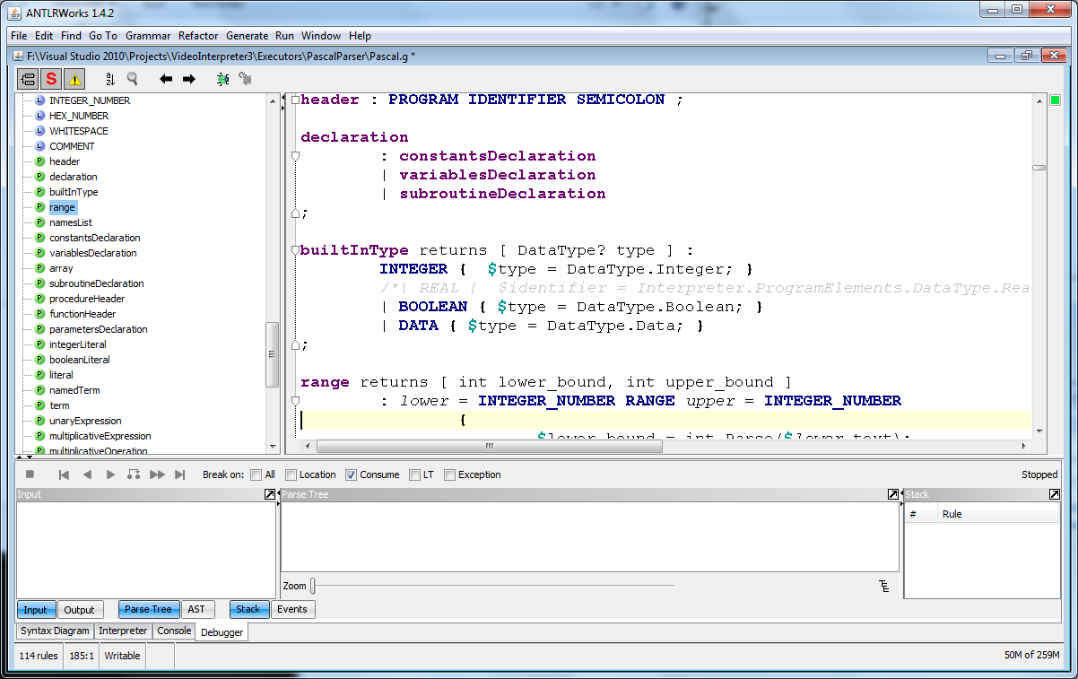
Рис.3.5. Середовище AntlrWorks

Інтеграція з порталом «Web-ОАП»
Як було зазначено у вступі, особливістю взірцевих систем навчально-методичної спрямованості, що створюються на базі Херсонського державного університету та за його межами, є інтеграція з тематичними навчальними посібниками, методичними матеріалами, тестами та інше. Що в купі підсилюють освітній вплив на школярів та студентів.
В рамках реалізації продукту було збережено можливість запуску існуючих в електронному підручнику прикладів.
Інтеграція основана на використанні технології JavaScript (за використанням фреймворку jQuery), можливістю обробки JavaScript запитів в додатку Moonlight/Silverlight (за допомогою атрибута ScriptableMember ) та технологією подання даних у вигляді структурованого тексту XML.
Електронний підручник було оснащено спеціальною кнопкою «Запуск» поряд з кожний прикладом початкового коду. Обробник натискання цієї кнопки передає унікальний ідентифікатор приклада в ПМК «Відеоінтерпретатор 3.0».
В свою чергу в коді головного модуля «Відеоінтерпретатор 3.0» було створено метод LoadNewAlgorithm (Лістінг 3.5.), який в якості аргументу приймає ідентифікатор алгоритму.

[ScriptableMember]
public void LoadNewAlgorithm(string id)
{
LoadAlgorithmFromServer(id);
HtmlPage.Window.Invoke("reportDone", "DONE");
}
Лістинг 3.7.Метод для загрузки

На стороні сервера також було реалізовано метод get_algorithm(id) для завантаження початкового коду прикладу за унікальним ідентифікатором. В якості відповіді, цей метод видає XML документ з необхідними даними (Лістінг 3.8).

<?xml version=”1.0” encoding=”utf-8”?>
<algotithm>
<lang>Pascal</lang>
<src>
program abc;
const N = 10;
var i:Integer;
j:Integer;
a : array [1..N] of Data;

procedure Swap(var a, b : Data);
var c : Data;
begin
c := a[i];
a[i] := a[j]
a[j] := c;
end;

begin
for i:=1 to N-1 do
for j:=1 to N do
if a[i] > a[j] then
begin
Swap(a[i], a[j]);
end;
end.
</src>
</algotithm>

Лістінг 3.8.Приклад XML документу, що надає серверний метод get_algorithm(id)

У поточній версії середовища демонстрації для експорту використовується менш технологічний підхід, оскілки при натисканні кнопки запуску передається весь початковий код прикладу. Спершу нами було здійснено спробу завантаження алгоритму таким самим чином, але згодом було роз’яснено, що виникають проблеми пов’язані з довгим текстом, що передається, незручністю пов’язаною з необхідністю обробки ескейп-послідовностей, та неможливістю передати мову реалізації прикладу.
Серед нових інтеграційних особливостей, що надає середовище демонстрації, треба зазначити можливість авторизації та використання особистого простору на сервері. Цей простір може слугувати в якості віддаленого сховища користувальницьких алгоритмів та місця збереження результатів дослідів ефективності алгоритмів.
Це нововведення продиктовано сучасними тенденціями до централізації збереження інформації, з ціллю отримання віддаленого доступу до неї.
Оновлена схема інтеграції представлена на Рис.3.9.
Рис.3.9. Схема інтеграції «Відеоінтерпретатор 3.0» та порталу «Основи алгоритмізації та програмування»

Ця схема цікава тим, що створений нами клієнт може вважатися і тонким, і товстим одночасно, оскільки має признаки обох: вся логіка щодо інтерпретації алгоритму виконується на клієнті – це свідчить про «товщину» клієнта, але частина логіки щодо персоніфікації та збереження користувальницької інформації запозичена у тонкого клієнта. Таким чином, варіюючи функціональність від зовнішніх факторів, ми задовольнили вимоги замовника та досягли роботоздатності системи як при наявності так і при його відсутності.
ВИСНОВКИ

Сучасна освіта досягла високого рівня інформатизації, порівняного навіть з корпоративним сектором, а тому програмне забезпечення, що використовується у цій галузі має відповідати високим стандартам якості програмного забезпечення. У той самий час такі вимоги в некорпоративному секторі можуть бути накладними з економічної точки зору. Тому регулярне переписування «з нуля» певної системи доцільніше замінити плавним розвитком продукту. Запорука такого життєвого циклу ПЗ – гнучка архітектура.
На рис. 3.2 зображено етапи розвитку продукту, ключовими етапами були 1987 – рік створення першої версії, 2005 – створення другої версії, 2010 – прийняття рішення про створення нової версії. Градієнт на тлі від зеленого до червоного відображає обурення: старіння технологій, складність підтримки версії і додавання нового функціоналу. Так після кожного нового релізу кількість обурення тільки збільшувалася. Концепція побудови розширюваної системи над ядром, що надає абстрактні інтерфейси дозволить кардинально змінити ситуацію (Рис. 4.1).

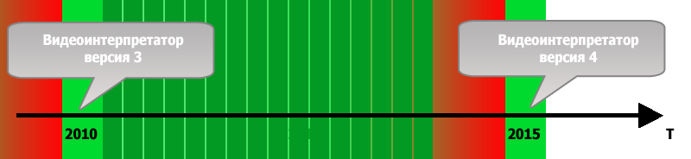Рис. 4.1. Прогнозування розвитку продукту

Темно-зелені вертикальні лінії являють написання нових модулів системи. Очевидно, що в кінцевому підсумку систему очікує доля її попередниць. Але при цьому ми дозволяємо зберегти безліч створених на попередньому етапі компонентів системи і, за умови реалізації зворотної сумісності, миттєво наповнюємо її функціоналом.
Прогнозування технологічної актуальності
Незважаючи на швидку зміну технологій, в світі ІТ прийнято довірятися трендам. Тобто якщо велика корпорація робить ставку на певну технологію – проводить її рекламу, активно розвиває, намагається завоювати нові ринки, природно бажаючи отримати дивіденди, то й пересічному розробнику має сенс довіряти даної технології.
У нашому випадку технологія Moonlight була вибрана не тільки в силу зручності і застосовності в нашій задачі, а й у силу того, що на дану технологію покладає певні надії найбільший гравець в світі ІТ – Microsoft. Silverlight, як старший брат Moonlight, активно просувається Microsoft на ринку мобільних платформ, як засіб розробки для смартфонів під управлінням ОС Windows Phone 7. І це посилює нашу віру в ці технології.
Технологія MEF ще досить молода і розвивається близько півтора років, але вже завоювала широку популярність серед. Net-розробників. І що важливо – була включена до складу Framework 4.0.
У зв'язку з усіма даними подіями ми вважаємо, що актуальність технологій зберегтися як мінімум на 3 – 4 роки при вдалому збігу обставин і на 5 років.

СПИСОК ВИКОРИСТАНИХ ДЖЕРЕЛ
- Львов М.С. Вступ до об’єктно-орієнтованого програмування: навч. посібник / Львов М.С. – Херсон: Айлант, 2001. – 210 с.
- Львов М.С. Практичні заняття з дисципліни «Основи алгоритмізації та програмування»: навч. посібник/ Львов М.С., Колеснікова Н.В. – Херсон: Видавництво ХДУ, 2003. – 48 с.
- Мандел Т. Разработка пользовательского интерфейса/ Т. Мандел; пер. с англ. Н. Ковач. – М.: ДМК Пресс, 2001.– 416 с.
- Мартин Фаулер. UML. Основы / Мартин Фаулер, Кендалл Скотт; пер. с англ. Г. Прасков. – [3-e изд.]. – СПб.: Символ, 2005. – 192 с.
- Матвєєва Л.Є. Процес розробки програмного забезпечення. Від теорії до практики / Матвєєва Л.Є. – К.: ПП «Репро-Графіка», 2008. – 117 с.
- Методичні матеріали для студентів напрямку підготовки «Інформатика». Модуль 2 – Програмна інженерія / [Г.М. Жовткевич, І.Т. Зарецька, М.В. Владимирова та ін.]. – Херсон: Айлант, 2009. – 30 с.
- Методичні матеріали для студентів напрямку підготовки «Інформатика». Модуль 4 – Web-технології / [Г.М. Жовткевич, І.Т. Зарецька, М.В. Владимирова та ін.]. – Херсон: Айлант, 2009 – 21 с.
- Методичні матеріали для студентів напрямку підготовки «Інформатика». Модуль 7 – Алгоритмізація та програмування / [Г.М. Жовткевич, І.Т. Зарецька, М.В. Владимирова та ін.]. – Херсон: Айлант, 2009. – 54 с.
- Мэтью Мак-Дональд. Silverlight 3 с примерами на C# для профессионалов / Мэтью Мак-Дональд; пер. с англ. З.И. Карич. – М.: Издательский дом «Вильямс», 2010. – 656 с.
- Мэтью Мак-Дональд. WPF: Windows Presentation Foundation в .NET 4.0 с примерами на C# 2010 для профессионалов / Мэтью Мак-Дональд; пер. с англ. М. Жаров. – М.: Издательский дом «Вильямс», 2011. – 1024 с.
- Овдій О.М. Онтології у контексті інтеграції інформації: представлення, методи та інструменти побудови / О.М. Овдій, Г.Ю. Проскудіна // Проблеми програмування. – 2004. – № 3. – С. 353-365.
- Олищук А.В. Разработка Web-приложений на PHP 5. Профессиональная работа / Андрей Владимирович Олищук. – М.: Издательский дом «Вильямс», 2006. – 352 с.
- Основи алгоритмізації та програмування. Обчислювальний експеримент. Розв’язання проблем ефективності в алгоритмах пошуку та сортування: навч. посібник / А.В. Співаковський, Н.В. Осипова, М.С. Львов, К.В. Бакуменко. – Херсон: Айлант, 2010. – 100 с.
- Павловская Т.А. Паскаль. Программирование на языке высокого уровня: практикум / Павловская Т.А. – СПб.: Питер, 2006. – 317 с.
- Павловская Т.А. С/С++. Структурное программирование: практикум / Т.А. Павловская, Ю.А. Щупак. – СПб.: Питер, 2003.– 240 с.
- Педагогічні технології та педагогічно орієнтовані програмні системи: предметно-орієнтований підхід / О.В. Співаковський, М.С. Львов, Г.М. Кравцов [та ін.] // Комп’ютер у школі та сім’ї. – 2002. – № 4. – С. 24-28.
- Пратт Т. Языки программирования: разработка и реализация / Т. Пратт, М. Зелкович; под общ. ред. А. Матросова. – [4-e изд.]. – СПб.: Питер, 2002. – 688 с.
- Рамирез А.О. Программирование: встречаем C# и Mono [Электронный ресурс] / Ариель Ортиз Рамирез; пер с испанского А. Киселев // Linux Gazette. – 2002. – № 84. – Режим доступа к журн.: http://nklug.org.ua/lg/lg84/ortiz.html.
- Роберт Себеста. Основные концепции языков программирования / Роберт Себеста. – [5-e изд.].– М.: Издательский дом «Вильямс», 2008. – 668 с.
- Русских И.В. Инкрементальный синтаксический анализ в средах разработки и текстовых редакторах / И.В. Русских// Вестник Нижегородского университета им. Н.И. Лобачевского. – 2007. – № 1. – С. 189-195.
- Спиваковский А.В. Web-среда для изучения основ алгоритмизации и программирования / А.В. Спиваковский, Н.В. Колесникова, Н.И. Ткачук, И.М. Ткачук // Управляющие системы и машины. – 2008. – №2. – С. 70-75.
- Співаковський О.В. Відеоінтерпретатор алгоритмів інтегрованого середовища вивчення курсу «Основи алгоритмізації та програмування» /О.В. Співаковський, Н.В. Колеснікова // Нові інформаційні технології в освіті для всіх: система електронної освіти. – 2008. – № 3. – С. 399-404.
- Співаковський О.В. Основи алгоритмізації та програмування: навч. посібник / О.В. Співаковський, М.С. Львов. – Херсон: Айлант, 2000. – 214 с.
- Співаковський О.В. Основи програмування мовою Паскаль / О.В. Співаковський, М.С. Львов, С.В. Бєлоусова. – Херсон: Міжрегіональний інститут бізнесу, 1997. – 151 с.
- Співаковський О.В. Шляхи удосконалення курсу «Основи алгоритмізації та програмування» у педагогічному ВНЗ / О.В. Співаковський, М.С. Львов // Комп’ютер у школі та сім’ї. – 2001. – №4. – С.22-24.
- Стефан Кочан. Программирование на языке С / Стефан Кочан; пер. с англ. М. Шаталов. – [3-e изд.]. – М.: ООО «И.Д. Вильямс», 2007. – 496 с.
- Стив Симкин. Программирование на Java. Путеводитель / Стив Симкин, Нейл Батлетт, Алекс Лесли; пер. с англ. Н. Стриханов. – К.: НИПФ «ДиаСофт Лтд.», 1996. – 736 с.
- Эндрю Троелсен. Язык программирования C# 2010 и платформа .NET 4.0 / Эндрю Троелсен; пер. с англ. В. Юрмин. – [5-e изд.]. – М.: Издательский дом «Вильямс», 2010. – 1392 с.
- Юрий Меркулов. Путеводитель по текстовым редакторам [Электронный ресурс] / Юрий Меркулов // iXBT.com. – 2008. – Режим доступа: http://www.ixbt.com/soft/texteditors-4.shtml.
- Цейтлин Г.Е. Введение в алгоритмику. / Цейтлин Г.Е. – Киев: Сфера, 1998. – 310 с.
- Успенский В.А., Семенов А.Л. Теория алгортмов: основные открытия и приложения./Успенский В.А, Семенов А.Л. – М.: Наука, 1987. – 288 с.
- Агафонов В.Н. Спецификация программ: понятийные средства и их организация. – Новосибирск: Наука. Сиб. отд–ние, 1990. – 224 с.
- Методы сжатия данных. Устройство архиваторов, сжатие изображений и видео / Д. Ватолин, А. Ратушняк, М. Смирнов, В. Юкин. – М.: Диалог–МИФИ, 2002. – 384 с.
- Лисков Б., Гатэг Дж. Использование абстракций и спецификаций при разработке программ. – М.: Мир, 1989. – 424 с.
- Гвишиади А.Д., Агаян С.М., Богоутдинов Ш.Р. Математические методы геоинформатики. I. О новом подходе к кластеризации // Кибернетика и системный анализ. – №2. – С. 104–122.
- Ту Дж., Гонсалес Р. Принципы распознавания образов.: [пер. с англ.] / Ту Дж., Гонсалес Р.– М.: Мир, 1978. – 411с.
- Жамбю М. Иерархический кластер–анализ и соответствия.: [пер. с англ.] /Жамбю М. – М.: Финансы и статистика, 1988. – 342с.
- Шинкаренко В.И. Сравнительный анализ временной эффективности функционально эквивалентных алгоритмов // Пробл. программирования. – 2001. – №3–4 – С. 31–39.
- Лефингвел Д., Принципы работы с требованиями к программному обеспечению. Унифицированный подход / Лефингвел Д., Уидриг Д. – М.: Издательский дом «Вильямс», 2002. – 234 c.
- Мацяшек Л.А. Анализ требований и разработка информационных систем с использованием UML / Мацяшек Л.А. – М.: Издательский дом "Вильямс", 2002. – 432 с.: ил.
- Гецци К. Основы инженерии программного обеспечения: Второе издание / Гецци К. – Минск: BHV, 2005. – 832с.
- Ройс У. Управление проектами по созданию программного обеспечения. Унифицированный подход.: [пер. с англ.] / Ройс У. – М.: ЛОРИ, 2002.–426 с.
- Морони Л. Первый взгляд: Microsoft Silverlight 3.: [пер. с англ.] / Морони Л. – M.: Microsoft Press, 2009. – 567 с.
- Мак-Дональд М. Silverlight 3 с примерами на C# для профессионалов.: [пер. с англ.] / Мак-Дональд М. – М.: Изд. Дом. «Вильямс», 2010. – 656 с.: ил.
- Байдачный С.С. Silverlight 4: Создание насыщенных Web-приложений / Байдачный С.С. – М.: СОЛОН-ПРЕСС, 2010 – 288 с.
- Гамма Э. Приемы объектно-ориентированного проектирования.: [пер. с англ.] / Гамма Э. Хелм Р., Джонсон Р., Влиссидес Дж. – СПб.: Питер, 2008. – 368с.
- Соболь И.М. Численные методы Монте–Карло: М. Наука, 1973. – 311 с.
- Касперски К. Техника оптимизации программ. Эффективное использование памяти. СПб. – БХВ–Петербург, 2003. – 464 с.
- Гослинг Д. Язык программирования Java / Гослинг Д; [пер. с англ.] – СПб.: Питер, 1997 – 304 с.
- Гудрич М.Т. Структуры данных и алгоритмы в Java / Гудрич М.Т., Тамассия Р.Ф. – Мн.: Новое знание, 2003. – 671 с.
- Гуржій А.М. Основи програмування: навч. посібник // А.М. Гуржій, М.С. Львов, О.В. Співаковський. – Кривий Ріг: Наукова думка, 2004. – 355 с.
- Джейсон Ленгсторф. PHP и jQuery для профессионалов / Джейсон Ленгсторф; [пер. с англ.] Ю. Воронюк. – М.: Издательский дом «Вильямс», 2010. – 352 с.
- Джефф Раскин. Интерфейс: новые направления в проектировании компьютерных систем / Джефф Раскин; пер. с англ. – СПб: Символ-Плюс, 2005. — 272 с.
- Дмитрий Бушенко. Программирование на .NET в Linux [Электронный ресурс] / Дмитрий Бушенко// Компьютерная газета. – 2006. – № 4. – Режим доступа к журн.:
http://www.nestor.minsk.by/kg/2006/04/kg60411.html.
- Иан Соммервил. Инженерия программного обеспечения / Иан Соммервил; пер. с англ. А. Минько. – [6-e изд.]. – М.: Издательский дом «Вильямс», 2002.– 624 с.
- Иванова Г.С. Технология программирования: учебник для вузов / Иванова Г.С. – М.: Изд-во МГТУ им. Н.Э. Баумана, 2002. – 320 с.
- Иринев А. Обзор Mono [Электронный ресурс] / А. Иринев // LiveJournal. – 2007. – Режим доступа к журн.:
http://anton-irinev.livejournal.com/17750.html.
- Інтегроване середовище вивчення курсу «Основи алгоритмізації та програмування» [Електронний ресурс] / Херсонський державний університет. – 2007. – Режим доступу: http://www.weboap.ksu.ks.ua.
- Ковалюк Т.В. Основи програмування / Т.В. Ковалюк. – К.: BHV, 2008. – 400 с.
- Колеснікова Н.В. Система демонстрації програм та контролю знань в інтегрованому середовищі вивчення курсу «Основи алгоритмізації та програмування» / Н.В. Колеснікова, А.В. Надєєва // Інформаційні технології в освіті. – 2008. – №1. – С. 55-59.
- Компаниец Р. И. Системное программирование. Основы построения трансляторов: уч. пособие для высших учебных заведений / Р.И. Компаниец, Е.В. Маньков, Н.Е. Филатов. – СПб.: КОРОНА-Принт, 2000. – 256 с.
- Кржиштоф Цвалина. Инфраструктура программных проектов: соглашения, идиомы и шаблоны для многократно используемых библиотек .NET / Кржиштоф Цвалина, Брэд Абрамс; пер. с англ. – М.: Издательский дом «Вильямс», 2010. – 416 с.
- Леффингуэл Д. Принципы работы с требованиями к программному обеспечению / Д. Леффингуэл; [пер. с англ.] К. Мартос. – М.: Издательский дом «Вильямс», 2002. – 448 с.
- ISO/IEC 42010:2008 IEEE Std 1471-2000 System and software engineering – Recommended practice for architectural, description of software-intensive systems [Електронный ресурс] / International Organization for Standardization / International Electrotechnical Commission – 2008. – C.20 – Режим доступу: http://webstore.iec.ch/preview/info_isoiec42010%7Bed1.0%7Den.pdf
- ISO / IEC 42010:2007 Software engineering – Product quality – Part 4: Quality in use metrics [Електронный ресурс] / International Organization for Standardization / International Electrotechnical Commission – 2004. – C.105. – Режим доступу: http://www.management.uz/images/file/ISO9126-4.pdf
- Gasarch W.I. «The P=?NP poll.» / William I. Gasarch SIGACT News. Volume 33. [Електронний ресурс] – 2002 – С. – Режим доступу: http://www.cs.umd.edu/~gasarch/papers/poll.pdf
ДОДАТКИ

ДОДАТОК А. Описання основних структур імперативної мови програмування
public interface IElement { }
public enum DataType
{
None,
Integer,
Real,
Boolean,
Data
}
public interface ITypedElement
{
DataType Type { get; }
}
/// <summary>
/// Value like number or boolean literal (for example 123, true)
/// </summary>
public interface ILiteralValue : ITypedElement
{
object Value { get; }
}
/// <summary>
/// Basic interface Ifor program objects, such as
/// constants, variables, arrays, functions.
/// </summary>
public interface IMember : ITypedElement { }
public interface IConstant : IMember
{
object Value { get; }
}
public interface IVariable : IMember
{
object Value { get; set; }
}
public interface IArray : IMember, IEnumerable
{
object this[int index] { get; set; }
int LowerBound { get; }
int UpperBound { get; }
int Length { get; set; }
}
public interface IUnaryOperation : ITypedElement
{
ITypedElement Argument { get; }
}
public interface INegation : IUnaryOperation { }
public interface ILogicalNot : IUnaryOperation { }
public interface IBinaryOperation : ITypedElement
{
ITypedElement Argument1 { get; }
ITypedElement Argument2 { get; }
}
public interface IAddition : IBinaryOperation { }
public interface ISubtraction : IBinaryOperation { }
public interface IMultiplication : IBinaryOperation { }
public interface IIntegerDivision : IBinaryOperation { }
public interface IModulo : IBinaryOperation { }
public interface ILess : IBinaryOperation { }
public interface INotGreater : IBinaryOperation { }
public interface IEqual : IBinaryOperation { }
public interface INotEqual : IBinaryOperation { }
public interface INotLess : IBinaryOperation { }
public interface IGreater : IBinaryOperation { }
public interface ILogicalAnd : IBinaryOperation { }
public interface ILogicalOr : IBinaryOperation { }
public interface ILogicalXOr : IBinaryOperation { }
/// <summary>
/// Array subscripting. First argument is an array, second is it's index
/// </summary>
public interface ISubscript : ITypedElement
{
string ArrayName { get; }
ITypedElement Index { get; }
}
public interface IStatement : IElement { }
public interface IAssignement : IStatement
{
string VariableName { get; }
ITypedElement Expression { get; }
ITypedElement Index { get; }
bool IsToArrayItem();
}
public interface IBranching : IStatement
{
ITypedElement Condition { get; }
IStatement IfStatement { get; }
IStatement ElseStatement { get; }
}
public interface ILoop : IStatement
{
IStatement Initialization { get; }
ITypedElement Condition { get; }
IStatement Body { get; }
bool IsPreconditional { get; }
}
public interface ICompoundStatement : IStatement
{
List<IStatement> Substatements { get; }
}
public interface IMembers : IEnumerable<KeyValuePair<string, IMember>>
{
void Create(string name, IMember member);
void Clear();
IMember GetMember(string name);
IConstant GetConstant(string name);
IVariable GetVariable(string name);
IArray GetArray(string name);
}

